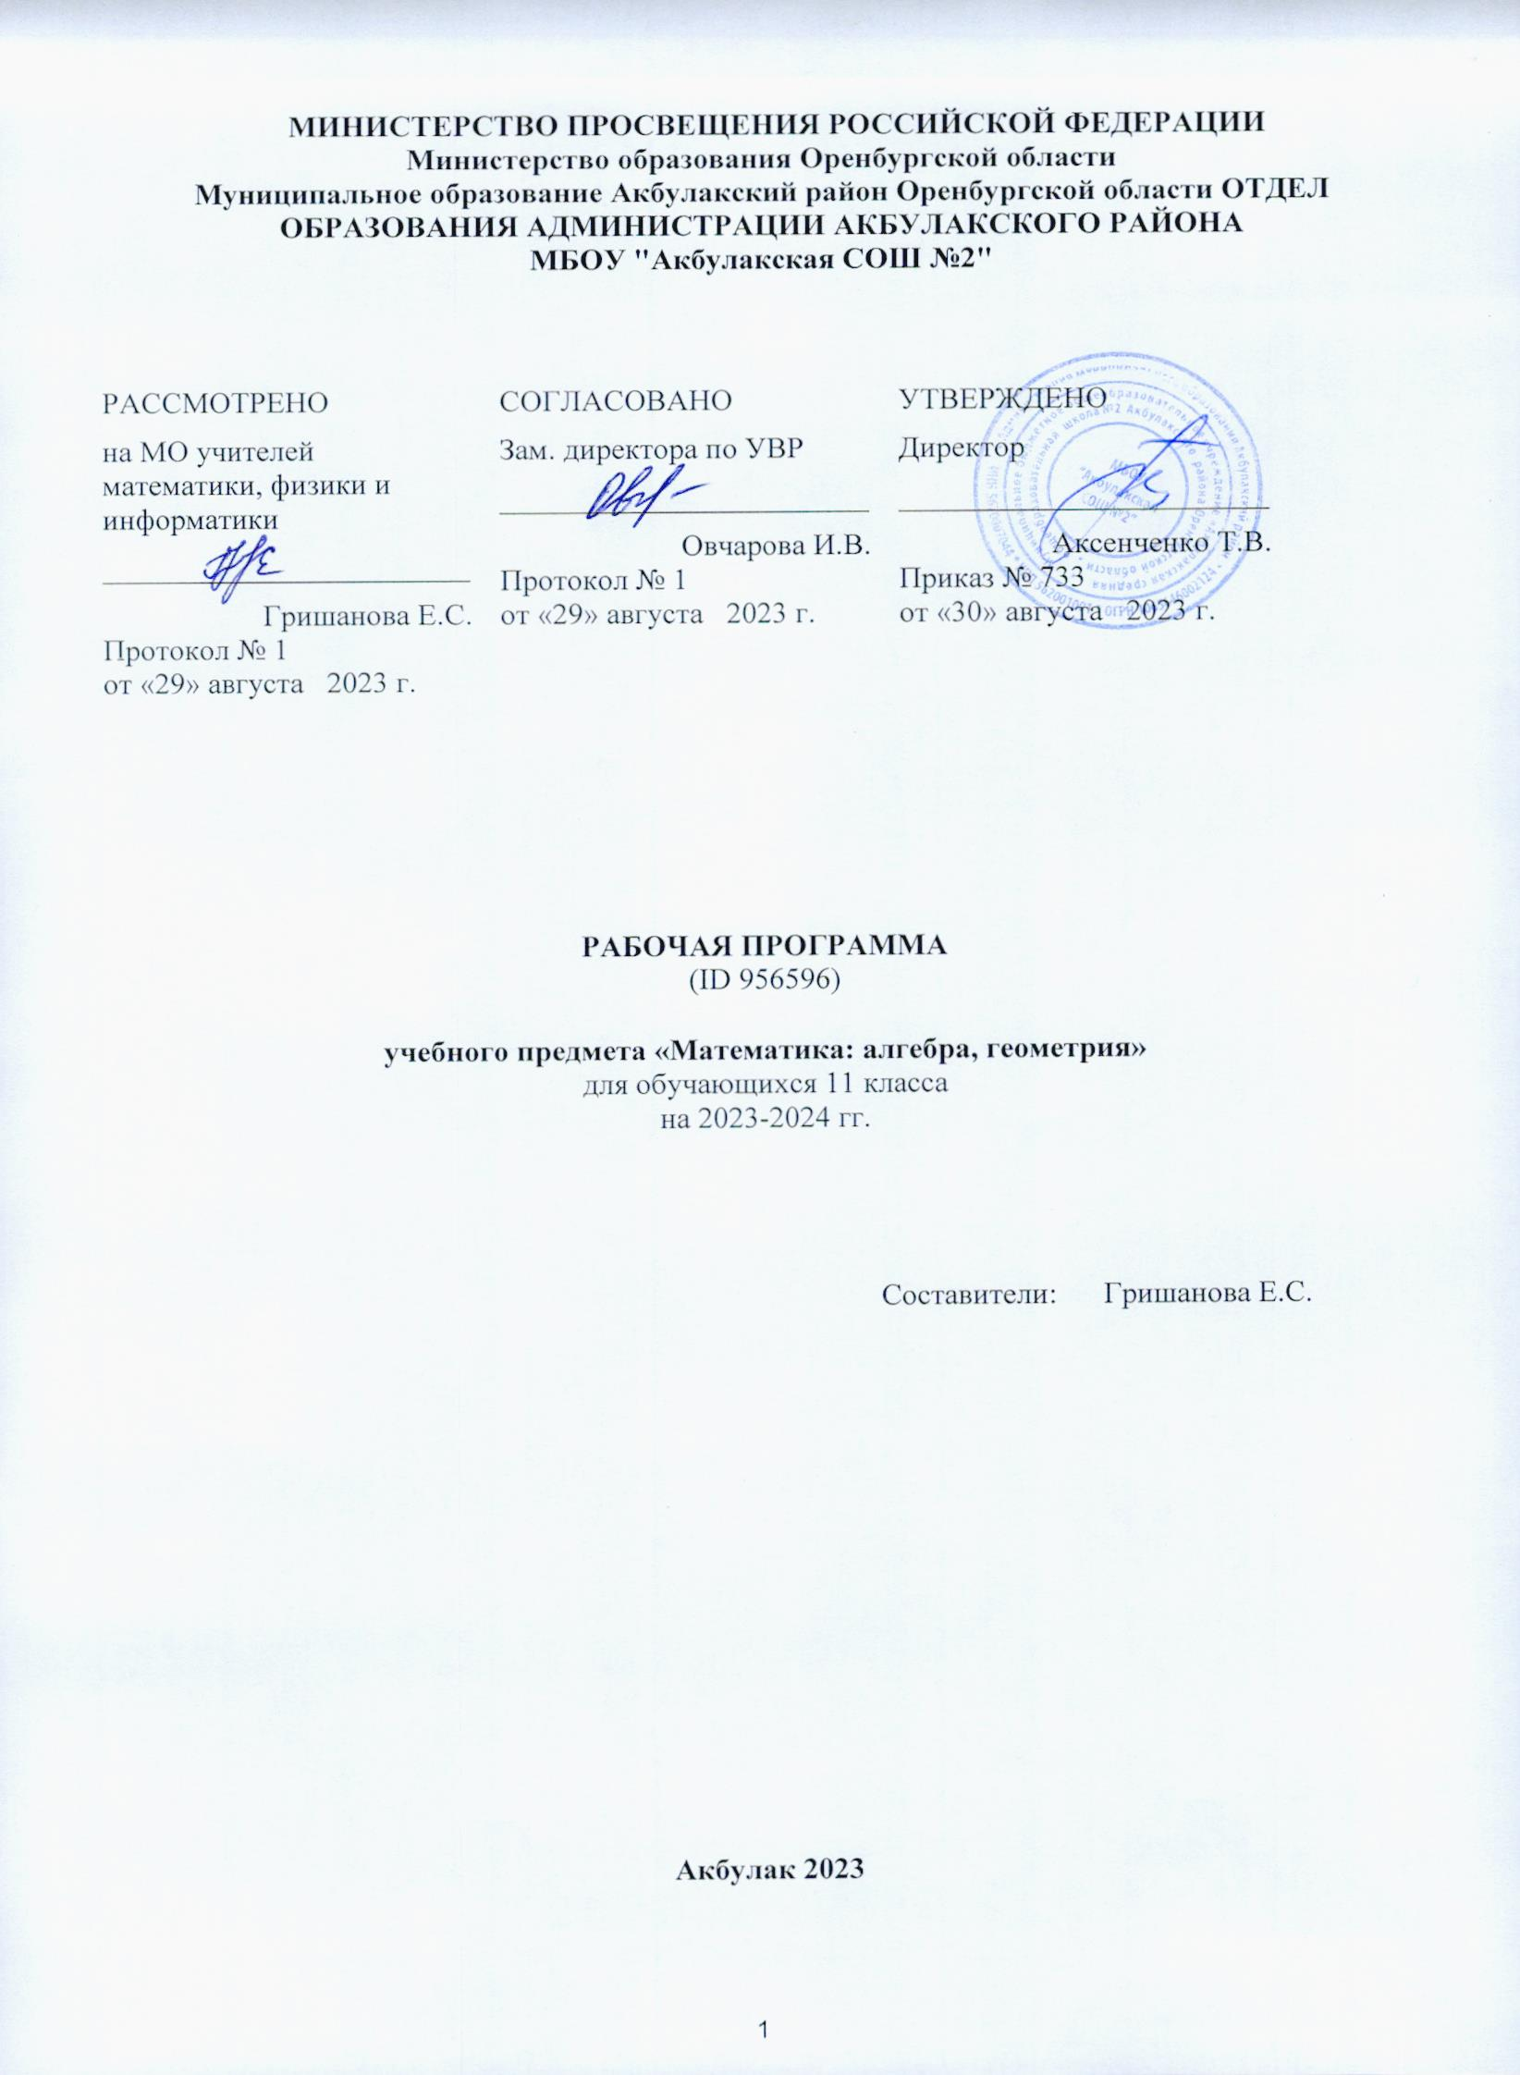

Содержание

1. Планируемые результаты освоения учебного предмета «Математика» …….3 -19
2. Основное содержание учебного предмета……………………………………… 20-23
3. Календарно-тематическое планирование
3.1. Для 10 класса…алгебра………………………………………………………………24-26
3.2. Для 10 класса…геометрия……………………………………………………………27-28
3.3. Для 11 класса…алгебра………………………….......................................................29-30
3.4. Для 11 класса…геометрия………………………………………………………… 31-32

4. Приложение №1 Оценочные материалы по математике ……………………….36-57
Приложение №2 Учебно-методическое обеспечение………………………… 58

1.Планируемые результаты освоения учебного предмета
Данная программа способствует достижению личностных результатов:
1) сформированность мировоззрения, соответствующего современному уровню развития науки и общественной практики
2) готовность и способность к самостоятельной, творческой и ответственной деятельности;
3) готовность и способность вести диалог с другими людьми, достигать в нем взаимопонимания, находить общие цели и сотрудничать для их достижения;
4) навыки сотрудничества со сверстниками, детьми младшего возраста, взрослыми в образовательной, общественно полезной, учебно-исследовательской, проектной и других видах деятельности;
5) нравственное сознание и поведение на основе усвоения общечеловеческих ценностей;
6) готовность и способность к образованию, в том числе самообразованию, на протяжении всей жизни; сознательное отношение к непрерывному образованию как условию успешной профессиональной и общественной деятельности;
7) осознанный выбор будущей профессии и возможностей реализации собственных жизненных планов; отношение к профессиональной деятельности как возможности участия в решении личных, общественных, * государственных, общенациональных проблем;
8) сформированность представлений об основных этапах истории математической науки, современных тенденциях её развития и применения.
Программа нацелена на достижение метапредметных результатов:
1) умение самостоятельно определять цели деятельности и составлять планы деятельности; самостоятельно осуществлять, контролировать и корректировать деятельность; использовать все возможные ресурсы для достижения поставленных целей и реализации планов деятельности; выбирать успешные стратегии в различных ситуациях;
2) умение продуктивно общаться и взаимодействовать в процессе совместной деятельности, учитывать позиции других участников деятельности, эффективно разрешать конфликты;
3) владение навыками познавательной, учебно-исследовательской и проектной деятельности, навыками разрешения проблем; способность и готовность к самостоятельному поиску методов решения практических задач, применению различных методов познания;
4) готовность и способность к самостоятельной информационнопознавательной деятельности, умение ориентироваться в различных источниках информации, критически оценивать и интерпретировать информацию, получаемую из различных источников;
5) умение использовать средства информационных и коммуникационных технологий (далее - ИКТ) в решении когнитивных, коммуникативных и организационных задач 8) владение языковыми средствами - умение ясно, логично и точно излагать свою точку зрения, использовать адекватные языковые средства;
9) владение навыками познавательной рефлексии как осознания совершаемых действий и мыслительных процессов, их результатов и оснований, границ своего знания и незнания, новых познавательных задач и средств их достижения.
10) умение планировать и оценивать результаты деятельности, соотносить их с поставленными целями и жизненным опытом, публично представлять её результаты, в том числе с использованием средств информационно-коммуникационных технологий.
Предметные результаты освоения основной образовательной программы: Изучение предметной области "Математика: алгебра и начала математического анализа, геометрия " должно обеспечить:
1) сформированность представлений о математике как части мировой культуры и о месте математики в современной цивилизации, о способах описания на математическом языке явлений реального мира;
2) сформированность представлений о математических понятиях как о важнейших математических моделях, позволяющих описывать и изучать разные процессы и явления; понимание возможности аксиоматического построения математических теорий;
3) владение методами доказательств и алгоритмов решения; умение их применять, проводить доказательные рассуждения в ходе решения задач;
4) владение стандартными приемами решения рациональных и иррациональных, показательных, степенных, тригонометрических уравнений и неравенств, их систем; использование готовых компьютерных программ, в том числе для поиска пути решения и иллюстрации решения уравнений и неравенств;
5) сформированность представлений об основных понятиях, идеях и методах математического анализа;
6) владение основными понятиями о плоских и пространственных геометрических фигурах, их основных свойствах; сформированность умения распознавать на чертежах, моделях и в реальном мире геометрические фигуры; применение изученных свойств геометрических фигур и формул для решения геометрических задач и задач с практическим содержанием;
7) сформированность представлений о процессах и явлениях, имеющих вероятностный характер, о статистических закономерностях в реальном мире, об основных понятиях элементарной теории вероятностей; умений находить и оценивать вероятности наступления событий в простейших практических ситуациях и основные характеристики случайных величин;
8) владение навыками использования готовых компьютерных программ при решении задач;
Базовый уровень
Выпускник научится:
- оперировать на базовом уровне (здесь и далее — распознавать конкретные примеры общих понятий по характерным признакам, выполнять действия в соответствии с определением и простейшими свойствами понятий, конкретизировать примерами общие понятия) понятиями: конечное множество, элемент множества, подмножество, пересечение и объединение множеств, числовые множества на координатной прямой, отрезок, интервал; оперировать на базовом уровне понятиями: утверждение, отрицание утверждения, истинные и ложные утверждения, причина, следствие, частный случай общего утверждения, контрпример;
- находить пересечение и объединение двух множеств, представленных графически на числовой прямой;
- строить на числовой прямой подмножество числового множества, заданное простейшими условиями;
- распознавать ложные утверждения, ошибки в рассуждениях, в том числе, с использованием контрпримеров; *
- в повседневной жизни и при изучении других предметов использовать числовые множества на координатной прямой для описания реальных процессов и явлений;
- в повседневной жизни и при изучении других предметов проводить логические рассуждения в ситуациях повседневной жизни;
- оперировать на базовом уровне понятиями: целое число, делимость чисел, обыкновенная дробь, десятичная дробь, рациональное число, приближённое значение числа, часть, доля, отношение, процент, повышение и понижение на заданное число процентов, масштаб;
- оперировать на базовом уровне понятиями: логарифм числа, тригонометрическая окружность, градусная мера угла, величина угла, заданного точкой на тригонометрической окружности, синус, косинус, тангенс и котангенс углов, имеющих произвольную величину; выполнять арифметические действия с целыми и рациональными числами;
- выполнять несложные преобразования числовых выражений, содержащих степени чисел, либо корни из чисел, либо логарифмы чисел;
- сравнивать рациональные числа между собой;
- оценивать и сравнивать с рациональными числами значения целых степеней чисел, корней натуральной степени из чисел, логарифмов чисел в простых случаях;
- изображать точками на числовой прямой целые и рациональные числа;
- изображать точками на числовой прямой целые степени чисел, корни натуральной степени из чисел, логарифмы чисел в простых случаях;
- выполнять несложные преобразования целых и дробно-рациональных буквенных выражений;
- выражать в простейших случаях из равенства одну переменную через другие;
- вычислять в простых случаях значения числовых и буквенных выражений, осуществляя необходимые подстановки и преобразования;
- изображать схематически угол, величина которого выражена в градусах;
- оценивать знаки синуса, косинуса, тангенса, котангенса конкретных углов;
- в повседневной жизни и при изучении других учебных предметов выполнять вычисления при решении задач практического характера;

- в повседневной жизни и при изучении других учебных предметов соотносить реальные величины, характеристики объектов окружающего мира с их конкретными числовыми значениями;
- в повседневной жизни и при изучении других учебных предметов использовать методы округления, приближения и прикидки при решении практических задач повседневной жизни; *
- решать линейные уравнения и неравенства, квадратные уравнения;
- решать логарифмические уравнения вида «логарифм от линейной функции равен константе» и простейшие логарифмические неравенства;
- решать простейшие показательные уравнения и неравенства;
- приводить несколько примеров корней простейших тригонометрического уравнения вида:
sin х = a, cos x = a, tgx = a, ctgx = a, где а - табличное значение соответствующей тригонометрической функции;
- в повседневной жизни и при изучении других предметов составлять и решать уравнения и системы линейных уравнений при решении несложных практических задач;
- оперировать на базовом уровне понятиями: зависимость величин, функция, аргумент и значение функции, область определения и множество значений функции, график зависимости, график функции, нули функции, промежутки знакопостоянства, возрастание на числовом промежутке, убывание на числовом промежутке, наибольшее и наименьшее значение функции на числовом промежутке, периодическая функция, период;
-оперировать на базовом уровне понятиями: прямая и обратная пропорциональность, линейная, квадратичная, логарифмическая и показательная функции, тригонометрические функции;
- распознавать графики элементарных функций: прямой и обратной пропорциональности, линейной, квадратичной, логарифмической и показательной функций, тригонометрических функций;
- соотносить графики элементарных функций: прямой и обратной пропорциональности, линейной, квадратичной, логарифмической и показательной функций, тригонометрических функций с формулами, которыми они заданы;
- находить по графику приближённо значения функции в заданных точках;
- определять по графику свойства функции (нули, промежутки знакопостоянства, промежутки монотонности, наибольшие и наименьшие значения и т. п.);
- строить эскиз графика функции, удовлетворяющей приведенному набору условий (промежутки возрастания/убывания, значение функции в заданной точке, точки экстремумов, и т. д.);
- в повседневной жизни и при изучении других предметов определять по графикам свойства реальных процессов и зависимостей (наибольшие и наименьшие значения, промежутки возрастания и убывания, промежутки знакопостоянства и т. п.), интерпретировать свойства в контексте конкретной практической ситуации;
- оперировать на базовом уровне понятиями: производная функции в точке, касательная к графику функции, производная функции;
- определять значение производной функции в точке по изображению касательной к графику, проведенной в этой точке;
- решать несложные задачи на применение связи между промежутками монотонности и точками экстремума функции, с одной стороны, и * промежутками знакопостоянства и нулями производной этой функции - с другой;
- в повседневной жизни и при изучении других предметов пользуясь графиками, сравнивать скорости возрастания (роста, повышения, увеличения и т. п.) или скорости убывания (падения, снижения, уменьшения и т. п.) величин в реальных процессах;
- в повседневной жизни и при изучении других предметов соотносить графики реальных процессов и зависимостей с их описаниями, включающими характеристики скорости изменения (быстрый рост, плавное понижение и т. п.);
- в повседневной жизни и при изучении других предметов использовать графики реальных процессов для решения несложных; прикладных задач, в том числе, определяя по графику скорость хода процесса;
- оперировать на базовом уровне понятиями: числовой набор, среднее арифметическое, медиана, наибольшее и наименьшее значения, размах, дисперсия и стандартное отклонение, погрешности при измерениях, вероятность события;
- находить ключевые статистические характеристики числового набора;
- вычислять в простейших случаях вероятности событий на основе подсчета числа исходов;
- в повседневной жизни и при изучении других предметов оценивать и сравнивать в простых случаях вероятности событий в реальной жизни;
- в повседневной жизни и при изучении других предметов читать, сопоставлять, сравнивать, интерпретировать в простых случаях реальные данные, представленные в виде таблиц, диаграмм, графиков;
- решать несложные текстовые задачи разных типов;
- анализировать условие задачи, при необходимости строить для её решения математическую модель;
- понимать и использовать для решения задачи информацию, представленную в виде текстовой и символьной записи, схем, таблиц, диаграмм, графиков, рисунков;
- действовать по алгоритму, содержащемуся в условии задачи;
- использовать логические рассуждения при решении задачи;
- работать с избыточными условиями, выбирая из всей информации, данные, необходимые для решения задачи;
- осуществлять несложный перебор возможных решений, выбирая из них оптимальное по критериям, сформулированным в условии;
- анализировать и интерпретировать полученные решения в контексте условия задачи, выбирать решения, не противоречащие контексту;
- решать задачи на расчёт стоимости покупок, услуг, поездок и т. п.;
- решать несложные задачи, связанные с долевым участием во владении фирмой, предприятием, недвижимостью;
- решать задачи на простые проценты (системы скидок, комиссии)
- решать практические задачи, требующие использования * отрицательных чисел: на определение температуры, определение положения, временной оси (до нашей эры и после), на движение денежных средств (приход/расход), на определение глубина/высота и т. п.;
- использовать понятие масштаба для нахождения расстояний и длин на картах, планах местности, планах помещений, выкройках, при работе на компьютере и т. п.;
- в повседневной жизни и при изучении других предметов решать несложные практические задачи, возникающие в ситуациях повседневной жизни;
- оперировать на базовом уровне понятиями: точка, прямая, плоскость в пространстве, параллельность и перпендикулярность прямых и плоскостей;
- распознавать основные виды многогранников (призма, пирамида, прямоугольный параллелепипед, куб);
- изображать изучаемые фигуры от руки и с применением простых чертежных инструментов; - делать (выносные) плоские чертежи из рисунков простых объемных фигур; вид сверху, сбоку, снизу;
- извлекать информацию о пространственных геометрических фигурах, представленную на чертежах и рисунках;
- применять Теорему Пифагора при вычислении элементов стереометрических фигур;
- находить объемы и площади поверхностей простейших многогранников с применением формул;
- распознавать основные виды тел вращения (конус, цилиндр, сфера и шар);
- находить объемы и площади поверхностей простейших многогранников и тел вращения с применением формул;
- в повседневной жизни и при изучении других предметов соотносить абстрактные геометрические понятия и факты с реальными жизненными объектами и ситуациями;
- в повседневной жизни и при изучении других предметов использовать свойства пространственных геометрических фигур для решения типовых задач практического содержания;
- в повседневной жизни и при изучении других предметов соотносить площади поверхностей тел одинаковой формы различного размера;
- в повседневной жизни и при изучении других предметов соотносить объемы сосудов одинаковой формы различного размера;
- в повседневной жизни и при изучении других предметов оценивать форму правильного многогранника после спилов, срезов и т. п. (определять количество вершин, ребер и граней полученных многогранников);
- оперировать на базовом уровне понятием декартовые координаты в пространстве;
- находить координаты вершин куба и прямоугольного параллелепипеда;
- описывать отдельные выдающиеся результаты, полученные в ходе * развития математики как науки;
- знать примеры математических открытий и их авторов, в связи с отечественной и всемирной историей;
- применять известные методы при решении стандартных математических задач;
- замечать и характеризовать математические закономерности в окружающей действительности;
- приводить примеры математических закономерностей в природе, в том числе характеризующих красоту и совершенство окружающего мира и произведений искусства;
- работать с числами в степени решать задачи, где есть умножение или деление на 10 в степени
- применять изученные свойства геометрических фигур и формулы для решения задач с практическим содержанием;
- переводить текстовую, информацию в графический образ, составлять математическую модель, проводить доказательные рассуждения в ходе презентации решения или доказательства теорем;
- решение задач с межпредметным характером содержания;
- в повседневной жизни и при изучении других предметов составлять и решать уравнения и системы линейных уравнений при решении несложных практических задач;
- создавать модели геометрических тел;
- решать геометрические задачи графическим и аналитическим способом;
- решать задачи из блока геометрии;
- решать задачи по теории вероятности;
- решать задачи с экономическим и физическим содержанием;
- решать задачи практического содержания;
- оперировать на базовом уровне понятиями первообразной интеграла как площади криволинейной трапеции;
- выполнять преобразования числовых выражений содержащих степени чисел, либо корни из чисел;
- находить значения числовых выражений, содержащих степени чисел, корни, логарифмы;
- находить объединение и пересечение двух и более множеств, представленных на числовой прямой;
- решать задачи экономического содержания;
- выполнять практические расчеты по условиям реальных повседневных задач;
- оперировать геометрическими понятиями;
- определять координаты точки; проводить операции над векторами, вычислять длину и координаты вектора;
- решать задачи «на проценты», «на работу», «на движение», «на части», используя при этом арифметический и алгебраический способ;
- находить приближенные значения числовых данных, которые * используются для характеристики объектов окружающего мира;
- научится строить доказательную базу при решении стереометрических задач в два, три шага;
- применять умения, полученные на уроках, в жизни;
- различать виды комбинаторных задач по способам их решения в ходе рассмотрения несложных задач;
- распознавать на чертежах, рисунках, моделях и в окружающем мире плоские и пространственные геометрические фигуры.
Выпускник получит возможность научиться:
- оперировать понятиями (здесь и далее - знать определение понятия, уметь пояснять его смысл, уметь использовать понятие и его свойства при проведении рассуждений, решении задач): конечное множество, элемент множества, подмножество, пересечение и объединение множеств, числовые множества на координатной прямой, отрезок, интервал, полуинтервал, промежуток с выколотой точкой, графическое представление множеств на координатной плоскости;
- оперировать понятиями: утверждение, отрицание утверждения, истинные и ложные утверждения, причина, следствие, частный случай общего утверждения, контрпример;
- проверять принадлежность элемента множеству;
- находить пересечение и объединение множеств, в том числе, представленных графически на числовой прямой и на координатной плоскости;
- проводить доказательные рассуждения для обоснования истинности утверждений;
- в повседневной жизни и при изучении других предметов использовать числовые множества на координатной прямой и на координатной плоскости для описания реальных процессов и явлений;
- в повседневной жизни и при изучении других предметов проводить доказательные рассуждения в ситуациях повседневной жизни, при решении задач из других предметов;
- свободно оперировать понятиями: целое число, делимость чисел, обыкновенная дробь, десятичная дробь, рациональное число, приближённое значение числа, часть, доля, отношение, процент, повышение и понижение на заданное число процентов, масштаб;
- приводить примеры чисел с заданными свойствами делимости;
- оперировать понятиями: логарифм числа, тригонометрическая * окружность, радианная и градусная мера угла, величина угла, заданного точкой на тригонометрической окружности, синус, косинус, тангенс и котангенс углов, имеющих произвольную величину, числа е и п;
- выполнять арифметические действия, сочетая устные и письменные приемы, применяя при необходимости вычислительные устройства;
- находить значения корня натуральной степени, степени с рациональным показателем, логарифма, используя при необходимости вычислительные устройства;
- пользоваться оценкой и прикидкой при практических расчетах;
- проводить по известным формулам и правилам преобразования буквенных выражений, включающих степени, корни, логарифмы и тригонометрические функции;
- находить значения числовых и буквенных выражений, осуществляя необходимые подстановки и преобразования;
- изображать схематически угол, величина которого выражена в градусах или радианах;
- использовать при решении задач табличные значения тригонометрических функций углов;
- выполнять перевод величины угла из радианной меры в градусную и обратно;
- в повседневной жизни и при изучении других учебных предметов выполнять действия с числовыми данными при решении задач практического характера и задач из различных областей знаний, используя, при необходимости, справочные материалы и вычислительные устройства; в повседневной жизни и при изучении других учебных предметов оценивать, сравнивать и использовать при решении практических задач числовые значения реальных величин, конкретные числовые характеристики объектов окружающего мира;
- решать рациональные, показательные и логарифмические уравнения и неравенства, простейшие иррациональные и тригонометрические уравнения, неравенства и их системы;
- использовать методы решения уравнений: приведение к виду «произведение равно нулю» или «частное равно нулю», замена переменных;
- использовать метод интервалов для решения неравенств;
- использовать графический метод для приближенного решения уравнений и неравенств; - изображать на тригонометрической окружности множество * решений простейших тригонометрических уравнений и неравенств;
- выполнять отбор корней уравнений или решений неравенств в соответствии с дополнительными условиями и ограничениями;
- в повседневной жизни и при изучении других учебных предметов составлять и решать уравнения, системы уравнений и неравенства при решении задач других учебных предметов; в повседневной жизни и при изучении других учебных предметов использовать уравнения и неравенства для построения и исследования простейших математических моделей реальных ситуаций или прикладных задач;
- в повседневной жизни и при изучении других учебных предметов уметь интерпретировать полученный при решении уравнения, неравенства или системы результат, оценивать его правдоподобие в контексте заданной реальной ситуации или прикладной задачи;
- оперировать понятиями: зависимость величин, функция, аргумент и значение функции, область определения и множество значений функции, график зависимости, график функции, нули функции, промежутки знакопостоянства, возрастание на числовом промежутке, убывание на числовом промежутке, наибольшее и наименьшее значение функции на числовом промежутке, периодическая функция, период, четная и нечетная функции;
- оперировать понятиями: прямая и обратная пропорциональность, линейная, квадратичная, логарифмическая и показательная функции, тригонометрические функции; определять значение функции по значению аргумента при различных способах задания функции;
- строить графики изученных функций;
- описывать по графику и в простейших случаях по формуле поведение и свойства функций, находить по графику функции наибольшие и наименьшие значения;
- строить эскиз графика функции, удовлетворяющей приведенному набору условий (промежутки возрастания/убывания, значение функции в заданной точке, точки экстремумов, асимптоты, нули функции и т, д.);
- решать уравнения, простейшие системы уравнений, используя * свойства функций и их графиков;
- в повседневной жизни и при изучении других учебных предметов определять по графикам и использовать для решения прикладных задач свойства реальных процессов и зависимостей (наибольшие и наименьшие значения, промежутки возрастания и убывания, области промежутки знакопостоянства, асимптоты, точки перегиба, период и т.п.);
— в повседневной жизни и при изучении других учебных предметов определять по графикам простейшие характеристики периодических процессов в биологии, экономике, музыке, радиосвязи и т.п. (амплитуда, период и т.п.);
— оперировать понятиями: производная функции в точке, касательная к графику функции, производная функции;
— вычислять производную одночлена, многочлена, квадратного корня, производную суммы функций;
— вычислять производные элементарных функций и их комбинаций, используя справочные материалы;
— исследовать в простейших случаях функции на монотонность, находить наибольшие и наименьшие значения функций, строить графики многочленов и простейших рациональных функций с использованием аппарата математического анализа;
— в повседневной жизни и при изучении других учебных предметов решать прикладные задачи из биологии, физики, химии, экономики и других предметов, связанных с исследованием характеристик реальных процессов, нахождением наибольших и наименьших значений, скорости и ускорения и т.п;, интерпретировать полученные результаты;
— оперировать понятиями: среднее арифметическое, сумма и произведение вероятностей;
— вычислять вероятности событий на основе подсчета числа исходов или применяя формулы комбинаторики;
— находить статистические характеристики числового набора;
— в повседневной жизни и при изучении других предметов вычислять или оценивать вероятности событий в реальной жизни;
— в повседневной жизни и при изучении других предметов выбирать наиболее адекватное представление для анализа реальных числовых данных;
— в повседневной жизни и при изучении других предметов анализировать информацию статистического характера, полученную на основе реальных данных, выбирая для этого наиболее эффективные статистические параметры;
— решать простые и сложные задачи разных типов, а также * задачи повышенной трудности;
— анализировать условие задачи, выбирать оптимальный метод решения задачи, рассматривая различные методы;
— строить модель решения задачи, проводить доказательные
— решать задачи, требующие перебора вариантов, проверки условий, выбора оптимального результата;
— анализировать и интерпретировать полученные решения в контексте условия задачи, выбирать решения, не противоречащие контексту;
— переводить при решении задачи информации из одной формы записи в другую, используя при необходимости схемы, таблицы, графики, диаграммы;
— в повседневной жизни и при изучении других предметов решать практические задачи и задачи из других предметов;
— оперировать понятиями: точка, прямая, плоскость в пространстве, параллельность и перпендикулярность прямых и плоскостей;
— применять для решения задач геометрические факты, если условия применения заданы в явной форме;
— решать задачи на нахождение геометрических величин по образцам или алгоритмам;
— делать (выносные) плоские чертежи из рисунков объемных фигур, в том числе рисовать вид сверху, сбоку, строить сечения многогранников;
— извлекать, интерпретировать и преобразовывать информацию о геометрических фигурах, представленную на чертежах;
— применять геометрические факты для решения задач, в том числе, предполагающих несколько шагов решения;
— описывать взаимное расположение прямых и плоскостей в пространстве;
— формулировать свойства и признаки фигур;
— доказывать геометрические утверждения;
— владеть стандартной классификацией пространственных фигур (пирамиды, призмы, параллелепипеды);
— находить объемы и площади поверхностей геометрических тел с применением формул;
— вычислять расстояния и углы в пространстве;
— в повседневной жизни и при изучении других предметов использовать свойства геометрических фигур для решения задач практического характера и задач из других областей знаний;
— оперировать понятиями декартовы координаты в пространстве, вектор, модуль вектора, равенство векторов, координаты вектора, угол между векторами, скалярное произведение векторов, * коллинеарные векторы;
— находить расстояние между двумя точками, сумму векторов и произведение вектора на число, угол между векторами, скалярное произведение, раскладывать вектор по двум неколлинеарным векторам;
— задавать плоскость уравнением в декартовой системе координат;
- представлять вклад выдающихся математиков в развитие математики и иных научных областей;
- понимать роль математики в развитии России;
- использовать основные методы доказательства, проводить доказательство и выполнять опровержение;
- применять основные методы решения математических задач;
- на основе математических закономерностей в природе, характеризовать красоту и совершенство окружающего мира и произведений искусства;
- применять простейшие программные средства и электронно-коммуникационные системы при решении математических задач;
- находить первообразные многочлена, удовлетворяющие заданному условию
- использование координатно-параметрического способа при решении уравнений с параметрами
- проводить исследование решения текстовых задач на нахождение наибольшего (наименьшего) значения величины с применением производной
- свободно оперировать понятиями;
целое число, делимость чисел, обыкновенная дробь, десятичная дробь, рациональное число, приближённое значение числа, часть, доля, отношение, процент, повышение и понижение на заданное число процентов, масштаб
- приводить примеры чисел с заданными свойствами делимости;
- оперировать понятиями: логарифм числа, тригонометрическая * окружность, радианная и градусная мера угла, величина угла, заданного точкой на тригонометрической окружности, синус, косинус, тангенс и котангенс углов, имеющих произвольную величину, числа е и п;
- выполнять арифметические действия, сочетая устные и письменные приемы, применяя при необходимости вычислительные устройства; - находить значения корня натуральной степени, степени с рациональным показателем, логарифма, используя при необходимости вычислительные устройства;
- пользоваться оценкой и прикидкой при практических расчетах;
- проводить по известным формулам и правилам преобразования буквенных выражений, включающих степени, корни, логарифмы и тригонометрические функции;
- находить значения числовых и буквенных выражений, осуществляя необходимые подстановки и преобразования;
- изображать схематически угол, величина которого выражена в градусах или радианах;
- использовать при решении задач табличные значения тригонометрических функций углов;
- выполнять перевод величины угла из радианной меры в градусную и обратно;
- в повседневной жизни и при изучении других учебных предметов выполнять действия с числовыми данными при решении задач практического характера и задач из различных областей знаний, используя, при необходимости, справочные материалы и вычислительные устройства; в повседневной жизни и при изучении других учебных предметов оценивать, сравнивать и использовать при решении практических задач числовые значения реальных величин, конкретные числовые характеристики объектов окружающего мира;
- решать рациональные, показательные и логарифмические уравнения и неравенства, простейшие иррациональные и тригонометрические уравнения, неравенства и их системы; - использовать методы решения уравнений: приведение к виду «произведение равно нулю» или «частное равно нулю», замена переменных;
- использовать метод интервалов для решения неравенств;
- использовать графический метод для приближенного решения уравнений и неравенств;
- изображать на тригонометрической окружности множество * решений простейших тригонометрических уравнений и неравенств;
- выполнять отбор корней уравнений или решений неравенств в соответствии с дополнительными условиями и ограничениями;
- в повседневной жизни и при изучении других учебных предметов составлять и решать уравнения, системы уравнений и неравенства * свойства функций и их графиков;
- в повседневной жизни и при изучении других учебных предметов определять по графикам и использовать для решения прикладных задач свойства реальных процессов и зависимостей (наибольшие и наименьшие значения, промежутки возрастания и убывания, области промежутки знакопостоянства, асимптоты, точки перегиба, период и т.п.);
— в повседневной жизни и при изучении других учебных предметов определять по графикам простейшие характеристики периодических процессов в биологии, экономике, музыке, радиосвязи и т.п. (амплитуда, период и т.п.);
— оперировать понятиями: производная функции в точке, касательная к графику функции, производная функции;
— вычислять производную одночлена, многочлена, квадратного корня, производную суммы функций;
— вычислять производные элементарных функций и их комбинаций, используя справочные материалы;
— исследовать в простейших случаях функции на монотонность, находить наибольшие и наименьшие значения функций, строить графики многочленов и простейших рациональных функций с использованием аппарата математического анализа;
— в повседневной жизни и при изучении других учебных предметов решать прикладные задачи из биологии, физики, химии, экономики и других предметов, связанных с исследованием характеристик реальных процессов, нахождением наибольших и наименьших значений, скорости и ускорения и т.п;, интерпретировать полученные результаты;
— оперировать понятиями: среднее арифметическое, сумма и произведение вероятностей;
— вычислять вероятности событий на основе подсчета числа исходов или применяя формулы комбинаторики;
— находить статистические характеристики числового набора;
— в повседневной жизни и при изучении других предметов вычислять или оценивать вероятности событий в реальной жизни;
— в повседневной жизни и при изучении других предметов выбирать наиболее адекватное представление для анализа реальных числовых данных;
— в повседневной жизни и при изучении других предметов анализировать информацию статистического характера, полученную на основе реальных данных, выбирая для этого наиболее эффективные статистические параметры;
— решать простые и сложные задачи разных типов, а также * задачи повышенной трудности;
— анализировать условие задачи, выбирать оптимальный метод решения задачи, рассматривая различные методы;
— строить модель решения задачи, проводить доказательные
— решать задачи, требующие перебора вариантов, проверки условий, выбора оптимального результата;
— анализировать и интерпретировать полученные решения в контексте условия задачи, выбирать решения, не противоречащие контексту;
— переводить при решении задачи информации из одной формы записи в другую, используя при необходимости схемы, таблицы, графики, диаграммы;
— в повседневной жизни и при изучении других предметов решать практические задачи и задачи из других предметов;
— оперировать понятиями: точка, прямая, плоскость в пространстве, параллельность и перпендикулярность прямых и плоскостей;
— применять для решения задач геометрические факты, если условия применения заданы в явной форме;
— решать задачи на нахождение геометрических величин по образцам или алгоритмам;
— делать (выносные) плоские чертежи из рисунков объемных фигур, в том числе рисовать вид сверху, сбоку, строить сечения многогранников;
— извлекать, интерпретировать и преобразовывать информацию о геометрических фигурах, представленную на чертежах;
— применять геометрические факты для решения задач, в том числе, предполагающих несколько шагов решения;
— описывать взаимное расположение прямых и плоскостей в пространстве;
— формулировать свойства и признаки фигур;
— доказывать геометрические утверждения;
— владеть стандартной классификацией пространственных фигур (пирамиды, призмы, параллелепипеды);
— находить объемы и площади поверхностей геометрических тел с применением формул;
— вычислять расстояния и углы в пространстве;
— в повседневной жизни и при изучении других предметов использовать свойства геометрических фигур для решения задач практического характера и задач из других областей знаний;
— оперировать понятиями декартовы координаты в пространстве, вектор, модуль вектора, равенство векторов, координаты вектора, угол между векторами, скалярное произведение векторов, * коллинеарные векторы;
— находить расстояние между двумя точками, сумму векторов и произведение вектора на число, угол между векторами, скалярное произведение, раскладывать вектор по двум неколлинеарным векторам;
— задавать плоскость уравнением в декартовой системе координат;
- представлять вклад выдающихся математиков в развитие математики и иных научных областей;
- понимать роль математики в развитии России;
- использовать основные методы доказательства, проводить доказательство и выполнять опровержение;
- применять основные методы решения математических задач;
- на основе математических закономерностей в природе, характеризовать красоту и совершенство окружающего мира и произведений искусства;
- применять простейшие программные средства и электронно-коммуникационные системы при решении математических задач;
- находить первообразные многочлена, удовлетворяющие заданному условию - использование координатно-параметрического способа при решении уравнений с параметрами
- проводить исследование решения текстовых задач на нахождение наибольшего (наименьшего) значения величины с применением производной
- свободно оперировать понятиями; целое число, делимость чисел, обыкновенная дробь, десятичная дробь, рациональное число, приближённое значение числа, часть, доля, отношение, процент, повышение и понижение на заданное число процентов, масштаб.

Предметные результаты изучения алгебры и начала математического анализа в10-11 классах
К концу 11 класса учащиеся должны владеть следующими умениями:
Функции
Обучающийся научится:
- Оперировать на базовом уровне понятиями: зависимость величин, функция, аргумент и значение функции, область определения и множество значений функции, график зависимости, график функции, нули функции, промежутки знакопостоянства, возрастание на числовом промежутке, убывание на числовом промежутке, наибольшее и наименьшее значение функции на числовомпромежутке, периодическая функция, период;
- оперировать на базовом уровне понятиями: прямая и обратная пропорциональность линейная, квадратичная, логарифмическая и показательная функции, тригонометрические функции;
- распознавать графики элементарных функций: прямой и обратной пропорциональности, линейной, квадратичной, логарифмической и показательной функций,тригонометрических функций;
- соотносить графики элементарных функций: прямой и обратной пропорциональности, линейной, квадратичной, логарифмической и показательной функций, тригонометрических функций с формулами, которыми они заданы;
- находить по графику приближённо значения функции в заданных точках;
- определять по графику свойства функции (нули, промежутки знакопостоянства,промежутки монотонности, наибольшие и наименьшие значения и т.п.);
- строить эскиз графика функции, удовлетворяющей приведенному набору условий (промежутки возрастания/убывания, значение функции в заданной точке, точки экстремумов и т.д.).
В повседневной жизни и при изучении других предметов:
- определять по графикам свойства реальных процессов и зависимостей (наибольшие и наименьшие значения, промежутки возрастания и убывания, промежутки знакопостоянства и т.п.);
- интерпретировать свойства в контексте конкретной практической ситуации
Выпускник получит возможность научиться:
- Оперировать понятиями: зависимость величин, функция, аргумент и значение функции, область определения и множество значений функции, график зависимости, график функции, нули функции, промежутки знакопостоянства, возрастание на числовом промежутке, убывание на числовом промежутке, наибольшее и наименьшее значение функции на числовом промежутке, периодическая функция, период, четная и нечетная функции;
- оперировать понятиями: прямая и обратная пропорциональность, линейная, квадратичная, логарифмическая и показательная функции, тригонометрические функции;
- определять значение функции по значению аргумента при различных способах задания функции;
- строить графики изученных функций;
- описывать по графику и в простейших случаях по формуле поведение и свойства функций, находить по графику функции наибольшие и наименьшие значения;
- строить эскиз графика функции, удовлетворяющей приведенному набору условий (промежутки возрастания/убывания, значение функции в заданной точке, точки экстремумов, асимптоты, нули функции и т.д.);
- решать уравнения, простейшие системы уравнений, используя свойства функций и их графиков.
В повседневной жизни и при изучении других учебных предметов:
- определять по графикам и использовать для решения прикладных задач свойства реальных процессов и зависимостей (наибольшие и наименьшие значения, промежутки возрастания и убывания функции, промежутки знакопостоянства, асимптоты, период и т.п.);
- интерпретировать свойства в контексте конкретной практической ситуации;
определять по графикам простейшие характеристики периодических процессов в биологии, экономике, музыке, радиосвязи и др. (амплитуда, период и т.п.)
Числа и выражения
Обучающийся научится:

- Оперировать на базовом уровне понятиями: целое число, делимость чисел, обыкновенная дробь, десятичная дробь, рациональное число, приближённое значение числа, часть, доля, отношение, процент, повышение и понижение на заданное число процентов, масштаб;
- оперировать на базовом уровне понятиями: логарифм числа, тригонометрическая окружность, градусная мера угла, величина угла, заданного точкой на тригонометрической окружности, синус, косинус, тангенс и котангенс углов, имеющих произвольную величину;
- выполнять арифметические действия с целыми и рациональными числами;
- выполнять несложные преобразования числовых выражений, содержащих степени чисел, либо корни из чисел, либо логарифмы чисел;
- сравнивать рациональные числа между собой;
- оценивать и сравнивать с рациональными числами значения целых степеней чисел, корней натуральной степени из чисел, логарифмов чисел в простых случаях;
- изображать точками на числовой прямой целые и рациональные числа;
- изображать точками на числовой прямой целые степени чисел, корни натуральной степени из чисел, логарифмы чисел в простых случаях;
- выполнять несложные преобразования целых и дробно-рациональных буквенных выражений;
- выражать в простейших случаях из равенства одну переменную через другие;
- вычислять в простых случаях значения числовых и буквенных выражений, осуществляя необходимые подстановки и преобразования;
- изображать схематически угол, величина которого выражена в градусах;
- оценивать знаки синуса, косинуса, тангенса, котангенса конкретных углов.
В повседневной жизни и при изучении других учебных предметов:
- выполнять вычисления при решении задач практического характера;
- выполнять практические расчеты с использованием при необходимости справочных материалов и вычислительных устройств;
- соотносить реальные величины, характеристики объектов окружающего мира с их конкретными числовыми значениями;
использовать методы округления, приближения и прикидки при решении практических задач повседневной жизни
Выпускник получит возможность научиться:
- Свободно оперировать понятиями: целое число, делимость чисел, обыкновенная дробь, десятичная дробь, рациональное число, приближённое значение числа, часть, доля, отношение, процент, повышение и понижение на заданное число процентов, масштаб;
- приводить примеры чисел с заданными свойствами делимости;
- оперировать понятиями: логарифм числа, тригонометрическая окружность, радианная и градусная мера угла, величина угла, заданного точкой на тригонометрической окружности, синус, косинус, тангенс и котангенс углов, имеющих произвольную величину, числа е и π;
- выполнять арифметические действия, сочетая устные и письменные приемы, применяя при необходимости вычислительные устройства;
- находить значения корня натуральной степени, степени с рациональным показателем, логарифма, используя при необходимости вычислительные устройства;
- пользоваться оценкой и прикидкой при практических расчетах;
- проводить по известным формулам и правилам преобразования буквенных выражений, включающих степени, корни, логарифмы и тригонометрические функции;
- находить значения числовых и буквенных выражений, осуществляя необходимые подстановки и преобразования;
- изображать схематически угол, величина которого выражена в градусах или радианах;
- использовать при решении задач табличные значения тригонометрических функций углов;
- выполнять перевод величины угла из радианной меры в градусную и обратно.
В повседневной жизни и при изучении других учебных предметов:
- выполнять действия с числовыми данными при решении задач практического характера и задач из различных областей знаний, используя при необходимости справочные материалы и вычислительные устройства;
- оценивать, сравнивать и использовать при решении практических задач числовые значения реальных величин, конкретные числовые характеристики объектов окружающего мира

Уравнения и неравенства
Обучающийся научится:

- Решать линейные уравнения и неравенства, квадратные уравнения;
- решать логарифмические уравнения вида log_{a} (bx + c) = d и простейшие неравенства вида log_{a}x<d;
- решать показательные уравнения, вида a^{bx+c}= d (где d можно представить в виде степени с основанием a) и простейшие неравенства вида a^{x}<d (где d можно представить в виде степени с основанием a);.
- приводить несколько примеров корней простейшего тригонометрического уравнения вида: sinx = a, cos x = a, tgx = a,ctgx = a, где a – табличное значение соответствующей тригонометрической функции.
В повседневной жизни и при изучении других предметов:
-составлять и решать уравнения и системы уравнений при решении несложных практических задач

Выпускник получит возможность научиться:
- решать рациональные, показательные и логарифмические уравнения и неравенства, простейшие иррациональные и тригонометрические уравнения, неравенства и их системы;
- использовать методы решения уравнений: приведение к виду «произведение равно нулю» или «частное равно нулю», замена переменных;
- использовать метод интервалов для решения неравенств;
- использовать графический метод для приближенного решения уравнений и неравенств;
- изображать на тригонометрической окружности множество решений простейших тригонометрических уравнений и неравенств;
- выполнять отбор корней уравнений или решений неравенств в соответствии с дополнительными условиями и ограничениями.
В повседневной жизни и при изучении других учебных предметов:
- составлять и решать уравнения, системы уравнений и неравенства при решении задач других учебных предметов;
- использовать уравнения и неравенства для построения и исследования простейших математических моделей реальных ситуаций или прикладных задач;
уметь интерпретировать полученный при решении уравнения, неравенства или системы результат, оценивать его правдоподобие в контексте заданной реальной ситуации или прикладной задачи
Элементы теории множеств и математической логики
Обучающийся научится:

- Оперировать на базовом уровне понятиями: конечное множество, элемент множества, подмножество, пересечение и объединение множеств, числовые множества на координатной прямой, отрезок, интервал;
- оперировать на базовом уровне понятиями: утверждение, отрицание утверждения, истинные и ложные утверждения, причина, следствие, частный случай общего утверждения, контрпример;
- находить пересечение и объединение двух множеств, представленных графически на числовой прямой;
- строить на числовой прямой подмножество числового множества, заданное простейшими условиями;
- распознавать ложные утверждения, ошибки в рассуждениях, в том числе с использованием контрпримеров.
В повседневной жизни и при изучении других предметов:
- использовать числовые множества на координатной прямой для описания реальных процессов и явлений;
проводить логические рассуждения в ситуациях повседневной жизни
Выпускник получит возможность научиться:
- Оперировать понятиями: конечное множество, элемент множества, подмножество, пересечение и объединение множеств, числовые множества на координатной прямой, отрезок, интервал, полуинтервал, промежуток с выколотой точкой, графическое представление множеств на координатной плоскости;
- оперировать понятиями: утверждение, отрицание утверждения, истинные и ложные утверждения, причина, следствие, частный случай общего утверждения, контрпример;
- проверять принадлежность элемента множеству;
- находить пересечение и объединение множеств, в том числе представленных графически на числовой прямой и на координатной плоскости;
- проводить доказательные рассуждения для обоснования истинности утверждений.

В повседневной жизни и при изучении других предметов:
- использовать числовые множества на координатной прямой и на координатной плоскости для описания реальных процессов и явлений;
проводить доказательные рассуждения в ситуациях повседневной жизни, при решении задач из других предметов
Элементы математического анализа
Обучающийся научится:

- Оперировать на базовом уровне понятиями: производная функции в точке, касательная к графику функции, производная функции;
- определять значение производной функции в точке по изображению касательной к графику, проведенной в этой точке;
- решать несложные задачи на применение связи между промежутками монотонности и точками экстремума функции, с одной стороны, и промежутками знакопостоянства и нулями производной этой функции – с другой.

В повседневной жизни и при изучении других предметов:
- пользуясь графиками, сравнивать скорости возрастания (роста, повышения, увеличения и т.п.) или скорости убывания (падения, снижения, уменьшения и т.п.) величин в реальных процессах;
- соотносить графики реальных процессов и зависимостей с их описаниями, включающими характеристики скорости изменения (быстрый рост, плавное понижение и т.п.);
использовать графики реальных процессов для решения несложных прикладных задач, в том числе определяя по графику скорость хода процесса

Выпускник получит возможность научиться:
- Оперировать понятиями: производная функции в точке, касательная к графику функции, производная функции;
- вычислять производную одночлена, многочлена, квадратного корня, производную суммы функций;
- вычислять производные элементарных функций и их комбинаций, используя справочные материалы;
- исследовать в простейших случаях функции на монотонность, находить наибольшие и наименьшие значения функций, строить графики многочленов и простейших рациональных функций с использованием аппарата математического анализа.

В повседневной жизни и при изучении других учебных предметов:
- решать прикладные задачи из биологии, физики, химии, экономики и других предметов, связанные с исследованием характеристик реальных процессов, нахождением наибольших и наименьших значений, скорости и ускорения и т.п.;
интерпретировать полученные результаты

Статистика и теория вероятностей, логика и комбинаторика
Обучающийся научится:

- Оперировать на базовом уровне основными описательными характеристиками числового набора: среднее арифметическое, медиана, наибольшее и наименьшее значения;
- оперировать на базовом уровне понятиями: частота и вероятность события, случайный выбор, опыты с равновозможными элементарными событиями;
- вычислять вероятности событий на основе подсчета числа исходов.
В повседневной жизни и при изучении других предметов:
- оценивать и сравнивать в простых случаях вероятности событий в реальной жизни;
читать, сопоставлять, сравнивать, интерпретировать в простых случаях реальные данные, представленные в виде таблиц, диаграмм, графиков

Выпускник получит возможность научиться:

- Иметь представление о дискретных и непрерывных случайных величинах и распределениях, о независимости случайных величин;
- иметь представление о математическом ожидании и дисперсии случайных величин;
- иметь представление о нормальном распределении и примерах нормально распределенных случайных величин;
- понимать суть закона больших чисел и выборочного метода измерения вероятностей;
- иметь представление об условной вероятности и о полной вероятности, применять их в решении задач;
- иметь представление о важных частных видах распределений и применять их в решении задач;
- иметь представление о корреляции случайных величин, о линейной регрессии.

В повседневной жизни и при изучении других предметов:
- вычислять или оценивать вероятности событий в реальной жизни;
- выбирать подходящие методы представления и обработки данных;
уметь решать несложные задачи на применение закона больших чисел в социологии, страховании, здравоохранении, обеспечении безопасности населения в чрезвычайных ситуациях
Текстовые задачи
Обучающийся научится:

- Решать несложные текстовые задачи разных типов;
- анализировать условие задачи, при необходимости строить для ее решения математическую модель;
- понимать и использовать для решения задачи информацию, представленную в виде текстовой и символьной записи, схем, таблиц, диаграмм, графиков, рисунков;
- действовать по алгоритму, содержащемуся в условии задачи;
- использовать логические рассуждения при решении задачи;
- работать с избыточными условиями, выбирая из всей информации, данные, необходимые для решения задачи;
- осуществлять несложный перебор возможных решений, выбирая из них оптимальное по критериям, сформулированным в условии;
- анализировать и интерпретировать полученные решения в контексте условия задачи, выбирать решения, не противоречащие контексту;
- решать задачи на расчет стоимости покупок, услуг, поездок и т.п.;
- решать несложные задачи, связанные с долевым участием во владении фирмой, предприятием, недвижимостью;
- решать задачи на простые проценты (системы скидок, комиссии) и на вычисление сложных процентов в различных схемах вкладов, кредитов и ипотек;
- решать практические задачи, требующие использования отрицательных чисел: на определение температуры, на определение положения на временнóй оси (до нашей эры и после), на движение денежных средств (приход/расход), на определение глубины/высоты и т.п.;
- использовать понятие масштаба для нахождения расстояний и длин на картах, планах местности, планах помещений, выкройках, при работе на компьютере и т.п.
В повседневной жизни и при изучении других предметов:
решать несложные практические задачи, возникающие в ситуациях повседневной жизни
Выпускник получит возможность научиться:

- Решать задачи разных типов, в том числе задачи повышенной трудности;
- выбирать оптимальный метод решения задачи, рассматривая различные методы;
- строить модель решения задачи, проводить доказательные рассуждения;
- решать задачи, требующие перебора вариантов, проверки условий, выбора оптимального результата;
- анализировать и интерпретировать результаты в контексте условия задачи, выбирать решения, не противоречащие контексту;
- переводить при решении задачи информацию из одной формы в другую, используя при необходимости схемы, таблицы, графики, диаграммы;

В повседневной жизни и при изучении других предметов:
решать практические задачи и задачи из других предметов

Геометрия
Обучающийся научится:
Оперировать на базовом уровне понятиями: точка, прямая, плоскость в пространстве, параллельность и перпендикулярность прямых и плоскостей;
распознавать основные виды многогранников (призма, пирамида, прямоугольный параллелепипед, куб);
изображать изучаемые фигуры от руки и с применением простых чертежных инструментов;
делать (выносные) плоские чертежи из рисунков простых объемных фигур: вид сверху, сбоку, снизу;
извлекать информацию о пространственных геометрических фигурах, представленную на чертежах и рисунках;
применять теорему Пифагора при вычислении элементов стереометрических фигур;
находить объемы и площади поверхностей простейших многогранников с применением формул;
распознавать основные виды тел вращения (конус, цилиндр, сфера и шар);
находить объемы и площади поверхностей простейших многогранников и тел вращения с применением формул.

В повседневной жизни и при изучении других предметов:
соотносить абстрактные геометрические понятия и факты с реальными жизненными объектами и ситуациями;
использовать свойства пространственных геометрических фигур для решения типовых задач практического содержания;
соотносить площади поверхностей тел одинаковой формы различного размера;
соотносить объемы сосудов одинаковой формы различного размера;
оценивать форму правильного многогранника после спилов, срезов и т.п. (определять количество вершин, ребер и граней полученных многогранников)
Выпускник получит возможность научиться:

Оперировать понятиями: точка, прямая, плоскость в пространстве, параллельность и перпендикулярность прямых и плоскостей;
применять для решения задач геометрические факты, если условия применения заданы в явной форме;
решать задачи на нахождение геометрических величин по образцам или алгоритмам;
делать (выносные) плоские чертежи из рисунков объемных фигур, в том числе рисовать вид сверху, сбоку, строить сечения многогранников;
извлекать, интерпретировать и преобразовывать информацию о геометрических фигурах, представленную на чертежах;
применять геометрические факты для решения задач, в том числе предполагающих несколько шагов решения;
описывать взаимное расположение прямых и плоскостей в пространстве;
формулировать свойства и признаки фигур;
доказывать геометрические утверждения;
владеть стандартной классификацией пространственных фигур (пирамиды, призмы, параллелепипеды);
находить объемы и площади поверхностей геометрических тел с применением формул;
вычислять расстояния и углы в пространстве.

В повседневной жизни и при изучении других предметов:
использовать свойства геометрических фигур для решения задач практического характера и задач из других областей знаний
Векторы и координаты в пространстве
Обучающийся научится:
-Оперировать на базовом уровне понятием декартовы координаты в пространстве;
находить координаты вершин куба и прямоугольного параллелепипеда
Выпускник получит возможность научиться:

- Оперировать понятиями декартовы координаты в пространстве, вектор, модуль вектора, равенство векторов, координаты вектора, угол между векторами, скалярное произведение векторов, коллинеарные векторы;
- находить расстояние между двумя точками, сумму векторов и произведение вектора на число, угол между векторами, скалярное произведение, раскладывать вектор по двум неколлинеарным векторам;
- задавать плоскость уравнением в декартовой системе координат;
решать простейшие задачи введением векторного базиса

2. Основное содержание учебного предмета «Алгебра и начала математического анализа»
10 класс
Рабочая программа составлена на 70 часов, 2 часа в неделю.
1.Действительные числа-9ч
Целые и рациональные числа. Действительные числа, бесконечно убывающая геометрическая прогрессия. Арифметический корень натуральной степени. Корень степени n>1 и его свойства. Степень с рациональным показателем и ее свойства. Понятие о степени с действительным показателем. Свойства степени с действительным показателем.
2.Степенная функция-8ч
Степенная функция, ее свойства и график. Взаимно обратные функции. Равносильные уравнения и неравенства. Иррациональные уравнения. Иррациональные неравенства.
3.Показательная функция-8ч
Показательная функция (экспонента), ее свойства и график. Показательные уравнения. Показательные неравенства. Системы показательных уравнений и неравенств.
4.Логарифмическая функция-13ч
Логарифмическая функция, ее свойства и график. Логарифм числа. Основное логарифмическое тождество. Логарифм произведения, частного, степени; переход к новому основанию.Десятичный и натуральный логарифмы,число е. Логарифмические уравнения. Логарифмические неравенства.
5.Тригонометрические формулы-18ч
Синус, косинус, тангенс, котангенс произвольного угла. Радианная мера угла. Синус, косинус, тангенс и котангенс числа. Основные тригонометрические тождества. Формулы приведения. Синус, косинус и тангенс суммы и разности двух углов. Синус и косинус двойного угла. Формулы половинного угла.Преобразования суммы тригонометрических функций в произведение и произведения в сумму.Выражение тригонометрических функций через тангенс половинного аргумента. Преобразования простейших тригонометрических выражений.
6.Тригонометрические уравнения-10ч
Простейшие тригонометрические уравнения. Решения тригонометрических уравнений. Простейшие тригонометрические неравенства. Арксинус, арккосинус, арктангенс числа. Решение тригонометрических уравнений методами: введения новой переменной, разложение на множители; однородные тригонометрические уравнения.
7.Повторение и решение задач -4 ч

Основное содержание учебного предмета «Алгебра и начала математического анализа»
11 класс
Рабочая программа составлена на 68 часов, 2 часа в неделю.
1. Тригонометрические функции - 11ч
Тригонометрические функции, их свойства и графики. Область определения и множество значений. График функции. Построение графиков функций, заданных различными способами. Свойства функций: монотонность, четность и нечетность, периодичность, ограниченность. Промежутки возрастания и убывания, наибольшее и наименьшее значения, точки экстремума (локального максимума и минимума). Область определения и область значений обратной функции. График обратной функции.
2.Производная и ее геометрический смысл -13ч
Понятие о пределе последовательности. Существование предела монотонной ограниченной последовательности. Длина окружности и площадь круга как пределы последовательностей.
Понятиео непрерывности функции. Понятие о производной функции, физический и геометрический смысл производной. Уравнение касательной к графику функции. Производные суммы, разности, произведения, частного. Производные основных элементарных функций.Применение производной к исследованию функций и построению графиков.
3.Применение производной к исследованию функций- 10ч
Примеры использования производной для нахождения наилучшего решения в прикладных, в том числе социально-экономических, задачах. Нахождение скорости для процесса, заданного формулой или графиком. Вторая производная и ее физический смысл.
Построение графиков функций, заданных различными способами. Свойства функций: монотонность, четность и нечетность, периодичность, ограниченность. Промежутки возрастания и убывания, наибольшее и наименьшее значения, точки экстремума (локального максимума и минимума).
4. Интеграл -9ч
Понятие об определенном интеграле как площади криволинейной трапеции. Первообразная. Формула Ньютона-Лейбница.
Примеры применения интеграла в физике и геометрии.
5.Комбинаторика. Элементы теории вероятностей. Статистика-17ч
Табличное и графическое представление данных. Числовые характеристики рядов данных.
Поочередный и одновременный выбор нескольких элементов из конечного множества. Формулы числа перестановок, сочетаний, размещений. Решение комбинаторных задач. Формула бинома Ньютона. Свойства биномиальных коэффициентов. Треугольник Паскаля.
Элементарные и сложные события. Рассмотрение случаев и вероятность суммы несовместных событий, вероятность противоположного события. Понятие о независимости событий. Вероятность и статистическая частота наступления события.Решение практических задач с применением вероятностных методах.
Повторение и решение задач -7ч

Основное содержание учебного предмета «Геометрия»
10 класс
Рабочая программа составлена на 70 часов, 2 часа в неделю.
1.Некоторые сведения из планиметрии-12ч
2.Введение в стереометрию- 3ч
Основные понятия стереометрии (точка, прямая, плоскость, пространство).
3.Параллельность прямых и плоскостей-16ч
Пересекающиеся, параллельные и скрещивающиеся прямые. Угол между прямыми в пространстве. Параллельность прямой и плоскости, признаки и свойства. Параллельность плоскостей, признаки и свойства.
Расстояние между параллельными плоскостями. Расстояние между скрещивающимися прямыми. Изображение пространственных фигур.
4. Перпендикулярность прямых и плоскостей-17ч
Перпендикулярность прямых.Перпендикулярность прямой и плоскости, признаки и свойства. Теорема о трех перпендикулярах. Перпендикуляр и наклонная. Угол между прямой и плоскостью. Перпендикулярность плоскостей, признаки и свойства. Двугранный угол, линейный угол двугранного угла.
Расстояния от точки до плоскости. Расстояние от прямой до плоскости. Расстояние между параллельными плоскостями.
5. Многогранники-14ч
Призма, ее основания, боковые ребра, высота, боковая поверхность. Прямая и наклонная призма. Правильная призма. Параллелепипед. Куб. Вершины, ребра, грани многогранника
Пирамида, ее основание, боковые ребра, высота, боковая поверхность. Треугольная пирамида. Правильная пирамида. Усеченная пирамида.
Симметрии в кубе, в параллелепипеде, в призме и пирамиде.
Понятие о симметрии в пространстве (центральная, осевая, зеркальная). Примеры симметрий в окружающем мире. Сечения куба, призмы, пирамиды.
Представление о правильных многогранниках (тетраэдр, куб, октаэдр, додекаэдр и икосаэдр).
Повторение и решение задач -8 ч

Основное содержание учебного предмета «Геометрия»
11 класс
Рабочая программа составлена на 68 часов, 2 часа в неделю.
1.Повторение-2ч
2.Векторы в пространстве-6ч
Векторы. Модуль вектора. Равенство векторов. Сложение векторов и умножение вектора на число. Компланарные векторы. Коллинеарные векторы.
3.Метод координат в пространстве-15ч
Угол между векторами. Координаты вектора. Скалярное произведение векторов. Разложение вектора по двум неколлинеарным векторам. Разложение по трем некомпланарным векторам.
Декартовы координаты в пространстве. Формула расстояния между двумя точками. Уравнения сферы и плоскости. Формула расстояния от точки до плоскости.
3.Цилиндр, конус и шар-16ч
Цилиндр и конус. Усеченный конус. Основание, высота, боковая поверхность, образующая, развертка. Осевые сечения и сечения параллельные основанию.
Шар и сфера, их сечения, касательная плоскость к сфере.
4.Объёмы тел-17ч Понятие об объеме тела.Отношение объемов подобных тел.
Формулы объема куба, прямоугольного параллелепипеда, призмы, цилиндра. Формулы объема пирамиды и конуса. Формулы площади поверхностей цилиндра и конуса. Формулы объема шара и площади сферы.
Повторение и решение задач -12ч

Перечень контрольных работ для 10 класса

1 | Входная мониторинговая работа
2 | Контрольная работа № 1 по теме: «Действительные числа»
3 | Контрольная работа № 2 по теме: «Степенная функция»
4 | Контрольная работа за первое полугодие.
5 | Контрольная работа № 3 по теме: «Показательная функция»
6 | Контрольная работа № 4 по теме: «Логарифмическая функция».
7 | Контрольная работа № 5 по теме: «Тригонометрические формулы»
8 | Контрольная работа № 6 по теме: « Тригонометрические уравнения»
9 | Итоговая контрольная работа на промежуточной аттестации .
Перечень контрольных работ для 11 класса

1 | Входная мониторинговая работа
2 | Контрольная работа № 1 по теме: «Тригонометрические функции».
3 | Контрольная работа № 2 по теме:« Производная и её геометрический смысл»
4 | Контрольная работа за первое полугодие (база)
5 | Контрольная работа № 3 по теме: «Применение производной к исследованию функций»
6 | Контрольная работа № 4 по теме: «Интеграл».
7 | Контрольная работа № 5 по теме: «Комбинаторика»
8 | Пробный экзамен в форме ЕГЭ (базовый уровень)
9 | Контрольная работа № 6 по теме: «Элементы теории вероятностей. Статистика»
10 | Итоговая контрольная работа на промежуточной аттестации

Перечень контрольных работ по геометрии для 10 класса
№ п/п | Тема
1 | Контрольная работа № 1 по теме «Параллельность прямых и плоскостей»
2 | Контрольная работа № 2 по теме «Перпендикулярность прямых и плоскостей»
3 | Контрольная работа № 3 по теме: «Многогранники»

Перечень контрольных работ по геометрии для 11 класса
№ п/п | Тема
1 | Контрольная работа № 1 по теме «Метод координат в пространстве»
2 | Контрольная работа № 2 по теме «Тела и поверхности вращения»
3 | Контрольная работа № 3 по теме «Объемы тел»

3.1 Календарно-тематическое планирование в 10 классе по алгебре
(70 ч-2часа в неделю, КР-9)

№  п/п | Тема урока | Кол-во  часов | Дата проведения
№  п/п | Тема урока | Кол-во  часов | План | Факт
Действительные числа(9ч)
1 | Целые и рациональные числа. | 1
2 | Действительные числа. | 1
3 | Бесконечно убывающая геометрическая прогрессия. | 1
4-5 | Арифметический корень натуральной степени. | 2
6 | Степень с рациональным и действительным показателями. | 1
7 | Входная контрольная работа | 1
8 | Урок обобщения и систематизации знаний. | 1
9 | Контрольная работа №1 по теме: «Действительные числа» | 1
 | Степенная функция.(8ч)
10 | Анализ контрольной работы. Степенная функция | 1
11 | Степенная функция, её свойства и график | 1
12 | Взаимно обратные функции. | 1
13 | Равносильные уравнения и неравенства | 1
14 | Иррациональные уравнения. | 1
15-16 | Решение задач по теме «Степенная функция» | 2
17 | Контрольная работа за 1 четверть.  Контрольная работа №2 по теме: «Степенная функция» | 1
Показательная функция.(8ч)
18 | Показательная функция, её свойства и график. | 1
19 | Показательная функция, её свойства и график. | 1
20 | Показательные уравнения | 1
21 | Показательные неравенства. | 1
22 | Системы показательных уравнений и неравенств. | 1
23-24 | Решение задач по теме «Показательная функция» | 2
25 | Контрольная работа №3 по теме: «Показательная функция» | 1
 | Логарифмическая функция.(13ч)
26 | Анализ контрольной работы. Логарифмы | 1
27-28 | Свойства логарифмов | 2
29 | Десятичные и натуральные логарифмы. Формула перехода | 1
30 | Логарифмическая функция, ее свойства и график | 1
31 | Контрольная работа за полугодие по текстам МО | 1
32 | Анализ контрольной работы. | 1
33-34 | Логарифмические уравнения | 2
35 | Логарифмические неравенства | 1
36-37 | Решение задач по теме «Логарифмы» | 2
38 | Контрольная работа №4 по теме: «Логарифмическая функция». | 1
 | Тригонометрические формулы.(18ч)
39 | Анализ контрольной работы. Радианная мера угла | 1
40 | Поворот точки вокруг начала координат | 1
41 | Определение синуса, косинуса и тангенса угла | 1
42 | Знаки синуса, косинуса и тангенса | 1
43 | Зависимость между синусом, косинусом и тангенсом одного и того же угла | 1
44-45 | Тригонометрические тождества. | 2
46 | Синус, косинус и тангенс углов α и - α | 1
47 | Формулы сложения | 1
48-49 | Синус, косинус и тангенс двойного угла | 2
50 | Синус, косинус и тангенс половинного угла | 1
51-52 | Формулы приведения | 2
53 | Сумма и разность синусов. Сумма и разность косинусов | 1
54-55 | Решение задач по теме: «Тригонометрические формулы» | 2
56 | Контрольная работа за III четверть  Контрольная работа №5 по теме: «Тригонометрические формулы» | 1
 | Тригонометрические уравнения.(10ч)
57 | Анализ контрольной работы. Уравнение cos х = a. | 1
58 | Арккосинус. Решение уравнений cos х = a. | 1
59 | Арксинус. Уравнение sin x = a | 1
60 | Решение уравнений sin x=a | 1
61 | Арктангенс.Уравнение tgx =a | 1
62 | Решение простейших тригонометрических уравнений | 1
63 | Решение тригонометрических уравнений. | 1
64 | Решение задач по теме «Тригонометрические уравнения» | 1
65 | Итоговая контрольная работа на промежуточной аттестации | 1
66 | Анализ контрольной работы | 1
67 | Повторение. Логарифмическая функция | 1
68 | Контрольная работа за год по текстам МО | 2
69 | Анализ контрольной работы | 1
70 | Урок обобщения и систематизации знаний | 1

3.2 Календарно-тематическое планирование в 10 классе по геометрии
(68ч-2часа в неделю, КР-3)
№  п/п | Тема урока | Кол-во  часов | Дата проведения
№  п/п | Тема урока | Кол-во  часов | План | Факт
Некоторые сведения из планиметрии. 12
1-2 | Углы и отрезки, связанные с окружностью. Угол между касательной и хордой. | 2
3-5 | Углы с вершинами внутри и вне круга | 3
6-8 | Решение треугольников. | 3
9-10 | Формула Герона | 2
11 | Теоремы Менелая и Чевы. | 1
12 | Эллипс ,гипербола и парабола. | 1
 | 1.1 Введение | 3
13 | Предмет стереометрии. Аксиомы стереометрии. | 1
14 | Аксиомы стереометрии. | 1
15 | Некоторые следствия из аксиом. | 1
 | Глава1 Параллельность прямых и плоскостей | 16
16-17 | Параллельные прямые в пространстве. | 2
18-19 | Параллельность прямой и плоскости | 2
20-21 | Взаимное расположение прямых в пространстве | 2
22-23 | Угол между прямыми | 2
24-25 | Параллельность плоскостей | 2
26 | Тетраэдр | 1
27 | Параллелепипед | 1
28-29 | Построение сечений. Задачи на построение сечений | 2
30 | Зачет № 1 по теме «Параллельность прямых и плоскостей» | 1
31 | Контрольная работа № 1 по теме «Параллельность прямых и плоскостей» | 1
 | Глава2 Перпендикулярность прямых и плоскостей | 17
32 | Анализ контрольной работы. Перпендикулярные прямые в пространстве | 1
33-34 | Перпендикулярные прямые в пространстве | 2
35-36 | Перпендикулярность прямой и плоскости | 2
37-38 | Перпендикуляр и наклонные. Расстояние от точки до плоскости | 2
39-40 | Теорема о трёх перпендикулярах | 2
41-42 | Угол между прямой и плоскостью | 2
43-44 | Двугранный угол. | 2
45-46 | Перпендикулярность плоскостей. Признак перпендикулярности двух плоскостей | 2
47 | Зачет № 2 по теме «Перпендикулярность прямых и плоскостей» | 1
48 | Контрольная работа № 2 по теме «Перпендикулярность прямых и плоскостей» | 1
 | Многогранники | 14
49 | Анализ контрольный работы. Понятие многогранника | 1
50-51 | Призма | 2
52-53 | Пирамида | 2
54-55 | Усеченная пирамида | 2
56-57 | Симметрия в пространстве | 2
58-59 | Правильные многогранники | 2
60 | Зачет № 3 по теме «Многогранники». | 1
61 | Контрольная работа № 3 по теме «Многогранники» | 1
62 | Анализ контрольной работы. Параллельные прямые | 1
63-64 | Повторение. Перпендикулярность прямых и плоскостей | 2
65-66 | Повторение. Призма. Пирамида | 2
67-68 | Решение задач по теме «Многогранники» | 2
69-70 | Повторение и систематизация учебного материала.  Обобщающий урок за 10 класс | 2

3.3 Календарно – тематическое планирование в 11 классе по алгебре (68 часов, к.р. – 6ч. )
№ п/п | Тема урока | Кол-во  часов |  | Дата проведения
№ п/п | Тема урока |  |  | План |  | Факт
Повторение 3 ч.
1 | Показательная и логарифмическая функции. |  | 1
2 | Тригонометрические формулы. |  | 1
3 | Тригонометрические уравнения. |  | 1
Глава VII. Тригонометрические функции. 11ч.
4-5 | Область определения и множество значений тригонометрических функций. |  | 2
6-7 | Чётность, нечётность, периодичность тригонометрических функций. |  | 2
 | Входная мониторинговая работа (по текстам МО).
8 | Анализ контрольной работы. |  | 1
9-10 | Свойства функции y = cosx и её график. |  | 2
11 | Свойства функции y = sinx и её график. |  | 1
12 | Свойства и графики функций y = tgx и y = ctgx. |  | 1
13 | Урок обобщения по теме: «Тригонометрические функции». |  | 1
14 | Контрольная работа №1 по теме: «Тригонометрические функции». |  | 1
Глава VIII. Производная и её геометрический смысл. 13ч.
15-16 | Анализ контрольной работы. Производная. |  | 2
17-18 | Производная степенной функции. |  | 2
19-20 | Правила дифференцирования. |  | 2
21-22 | Производные некоторых элементарных функций. |  | 2
23 | Применение правил дифференцирования и формул производных к решению задач. |  | 1
24 | Геометрический смысл производной. |  | 1
25 | Уравнение касательной к графику функции. |  | 1
26 | Решение задач по теме «Производная и её геометрический смысл». |  | 1
27 | Контрольная работа №2 по теме: «Производная и её геометрический смысл» |  | 1
 | Глава IХ. Применение производной к исследованию функций 10ч.
28 | Анализ контрольной работы. Возрастание и убывание функции. |  | 1
29 | Экстремумы функции. |  | 1
 | Контрольная работа за 1 полугодие (базовый уровень).
30 | Анализ контрольной работы. Применение производной к построению графиков функций. |  | 1
31 | Применение производной к построению графиков функций. |  | 1
32 | Применение производной к построению графиков функций. |  | 1
33 | Наибольшее и наименьшее значения функции на отрезке. |  | 1
34 | Наибольшее и наименьшее значения функции. |  | 1
35 | Выпуклость графика функции, точки перегиба |  | 1
36 | Решение задач по теме «Исследование функций с помощью производной» |  | 1
37 | Контрольная работа №3 по теме: «Применение производной к исследованию функций» |  | 1
 | Глава Х. Интеграл 9ч.
38 | Анализ контрольной работы. Первообразная. |  | 1
39 | Первообразная. |  | 1
40-41 | Правила нахождения первообразных. |  | 2
42 | Площадь криволинейной трапеции и интеграл. |  | 1
43 | Формула Ньютона-Лейбница. |  | 1
44 | Применение производной и интеграла к решению практических задач. |  | 1
45 | Решение задач по теме «Интеграл». |  | 1
46 | Контрольная работа №4 по теме: «Интеграл». |  | 1
 | Глава ХI. Комбинаторика 7ч.
47 | Анализ контрольной работы. Правило произведения. |  | 1
48 | Перестановки. |  | 1
49 | Размещения. |  | 1
50 | Сочетания и их свойства. |  | 1
51 | Формула бинома Ньютона. |  | 1
52 | Решение задач по теме «Комбинаторика». |  | 1
53 | Контрольная работа №5 по теме: «Комбинаторика». |  | 1
 | Глава XII. Элементы теории вероятностей. 6ч.
54 | События. |  | 1
55 | Комбинация событий. Противоположное событие. |  | 1
 | Пробный экзамен в форме ЕГЭ (базовый уровень).
56 | Анализ контрольной работы. Вероятность события. |  | 1
57 | Сложение вероятностей. Независимые события. |  | 1
58 | Умножение вероятностей. Статистическая вероятность. |  | 1
59 | Решение задач по теме: «Элементы теории вероятностей».
 | Глава XIII. Статистика. 4ч.
60 | Случайные величины. Центральные тенденции. |  | 1
61 | Меры разброса. |  | 1
62 | Решение задач по теме: «Статистика». |  | 1
63 | Контрольная работа №7 по теме: «Элементы теории вероятностей. Статистика». |  | 1
64 | Итоговая контрольная работа. |  | 1
65 | Повторение. Показательные и логарифмические уравнения |  | 1
66 | Повторение. Тригонометрические уравнения. |  | 1
67 | Повторение. Производная и ее применение. |  | 1
68 | Решение заданий ЕГЭ |  | 1
3.4 Календарно – тематическое планирование в 11 классе по геометрии (68 часов, к.р. – 3 ч. )
№ п/п | Тема урока | Кол-во  часов | Дата проведения
№ п/п | Тема урока | Кол-во  часов | План | Факт
Повторение 2ч.
1-2 | Многогранники. | 2
 | Глава IV. Векторы в пространстве 6ч.
3 | Понятие вектора в пространстве. | 1
4-5 | Сложение и вычитание векторов. Умножение вектора на число. | 2
6-7 | Компланарные векторы. | 2
8 | Зачет № 1 по теме «Векторы и пространства» | 1
Глава V. Метод координат в пространстве 15ч.
9-10 | Координаты точки и координаты вектора | 2
11 | Простейшие задачи в координатах. Координаты середины отрезка. | 1
12 | Простейшие задачи в координатах. Длина вектора. | 1
13 | Простейшие задачи в координатах. | 1
14-15 | Угол между векторами. Скалярное произведение векторов. | 2
16 | Скалярное произведение векторов. | 1
17-18 | Вычисление углов между прямыми и плоскостями | 2
19 | Скалярное произведение векторов. Решение задач. | 1
20-21 | Движения. | 2
22 | Зачет № 2 по теме «Метод координат в пространстве» | 1
23 | Контрольная работа № 1 по теме «Метод координат в пространстве». | 1
ГлаваVI. Цилиндр, конус, шар 16ч.
24 | Анализ контрольной работы. Понятие цилиндра. | 1
25-26 | Площадь поверхности цилиндра. Решение задач. | 2
27 | Понятие конуса. | 1
28-29 | Конус. Площадь поверхности конуса. | 2
30 | Тестовая работа. Усеченный конус.
31-32 | Сфера и шар. | 2
33-34 | Площадь сферы. | 2
35-36 | Решение задач по теме: «Сфера и шар». | 2
37 | Решение задач по теме «Тела и поверхности вращения». | 1
38 | Зачет № 3 по теме «Тела и поверхности вращения» | 1
39 | Контрольная работа № 2 по теме «Тела и поверхности вращения» | 1
 | ГлаваVII. Объёмы тел. 17ч.
40 | Анализ контрольной работы. Понятие объёма. | 1
41-42 | Объем прямоугольного параллелепипеда. Объем куба. | 2
43-44 | Объем прямой призмы и цилиндра. | 2
45 | Объем наклонной призмы. | 1
46 | Объем пирамиды. | 1
47 | Объем конуса. | 1
48-49 | Решение задач на вычисление объема пирамиды, конуса. | 2
50-51 | Объем шара и площадь сферы. | 2
52 | Объём шара и его частей. | 1
53-54 | Решение задач. Объем шара и площадь сферы. | 1
55 | Зачет № 4 по теме «Объёмы тел и площади поверхностей». | 1
56 | Контрольная работа № 3 по теме «Объемы тел и площади поверхностей». | 1
 | Повторение 12ч.
57 | Анализ контрольной работы. Параллельное проектирование. | 1
58-59 | Параллелепипед. Куб. | 2
60 | Итоговая контрольная работа. | 1
61 | Призма. Пирамида. | 1
62-63 | Многогранники в задачах ЕГЭ. | 2
64-65 | Тела вращения. Площади их поверхностей. | 2
66-68 | Решение задач ЕГЭ. | 3

4. Приложение №1.
Оценочные материалы по алгебре для 10 класса по программе Ш.А.Алимов
Контрольная работа № 1 по теме «Действительные числа»
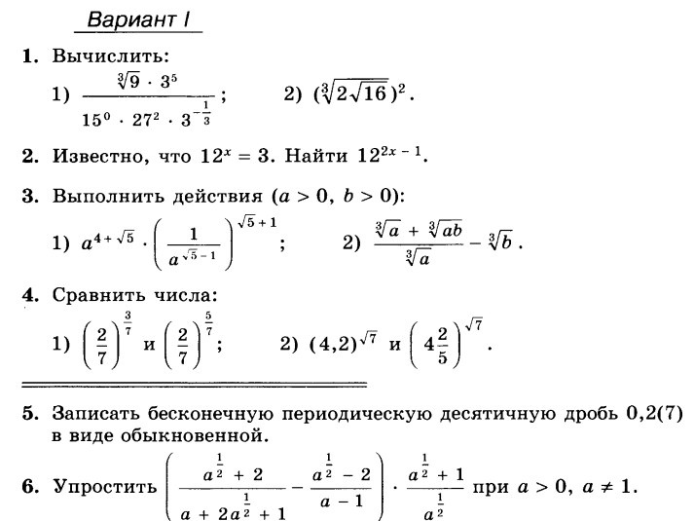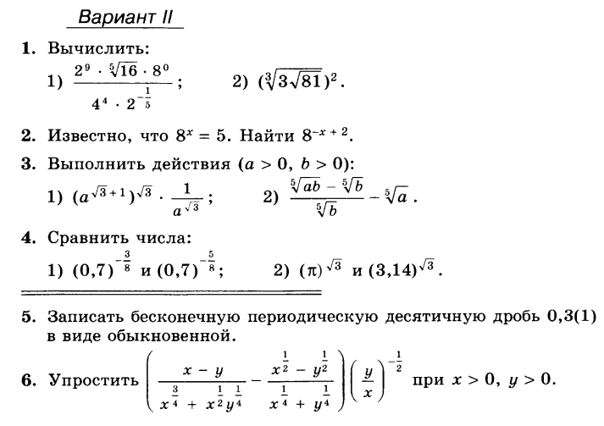
Характеристика контрольной работы
Номер задания | Уровень сложности | Проверяемые знания, умения, навыки
1 | базовый | Арифметический корень n- степени. Свойства корня n- степени
2 | базовый | Свойства степени с натуральным показателем
3 | базовый | Преобразование степеней с действительным показателем
4 | базовый | Сравнение степеней с действительным показателем
5 | повышенный | Бесконечная периодическая дробь
6 | повышенный | Преобразование выражений с рациональным показателем

Критерии оценивания:
«5» - все задания выполнены верно, допускается одна описка, не повлиявшая на конечны результат;
«4» - выполнены правильно четыре-пять заданий;
«3» - выполнены правильно три задания базового уровня;
«2» - выполнены правильно менее трёх заданий
Контрольная работа № 2 по теме«Показательная функция»
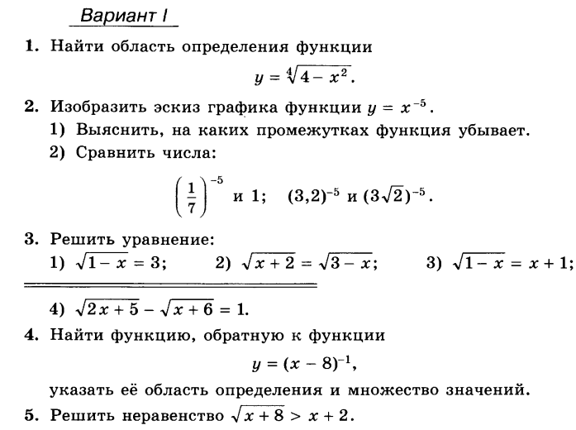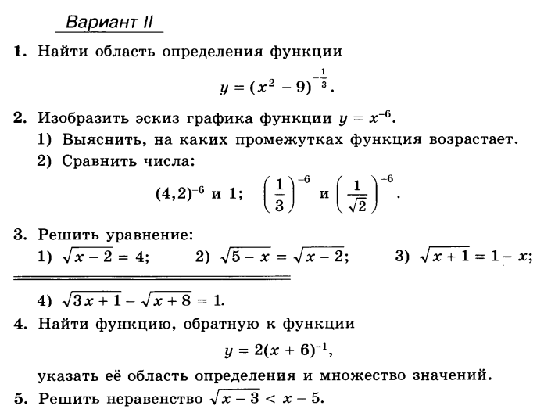
Характеристика контрольной работы
Номер задания | Уровень сложности | Проверяемые знания, умения, навыки
1 | базовый | Область определения показательной функции
2 | базовый | Построение графика показательной функции, свойства функции
3 | базовый | Иррациональные уравнения
4 | базовый | Обратная функция
5 | повышенный | Иррациональные неравенства

Критерии оценивания:
«5» - все задания выполнены верно, допускается одна описка, не повлиявшая на конечны результат;
«4» - выполнены правильно четыре заданий базового уровня;
«3» - выполнены правильно три задания базового уровня;
«2» - выполнены правильно менее трёх заданий
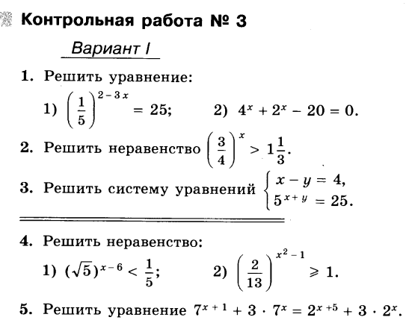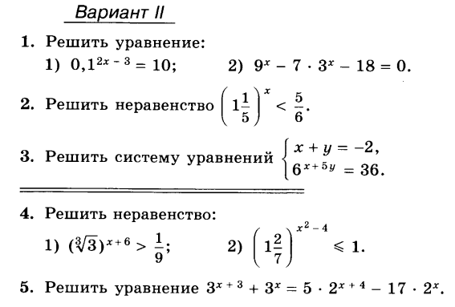
Характеристика контрольной работы
Номер задания | Уровень сложности | Проверяемые знания, умения, навыки
1 | базовый | Показательное уравнение, квадратное уравнение
2 | базовый | Показательное неравенство
3 | базовый | Система уравнений, показательное уравнение, метод подстановки
4 | повышенный | Показательное неравенство
5 | повышенный | Показательное уравнение, метод замены переменной

Критерии оценивания:
«5» - все задания выполнены верно, допускается одна описка, не повлиявшая на конечны результат;
«4» - выполнены правильно четыре заданий базового уровня;
«3» - выполнены правильно три задания базового уровня;
«2» - выполнены правильно менее трёх заданий

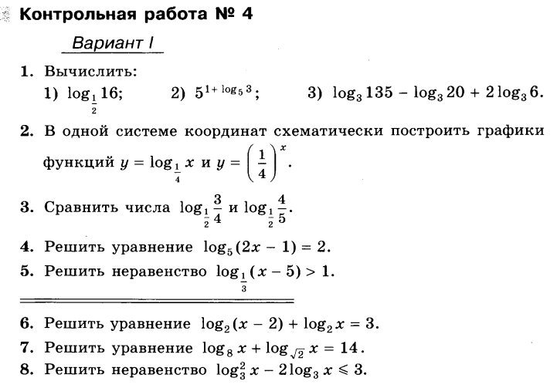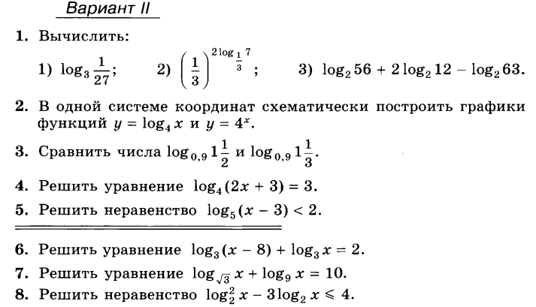
Характеристика контрольной работы
Номер задания | Уровень сложности | Проверяемые знания, умения, навыки
1 | базовый | свойства логарифма
2 | базовый | График логарифмической и показательной функции
3 | базовый | Сравнение логарифмических выражений
4 | базовый | Логарифмическое уравнение
5 | базовый | Логарифмическое неравенство
6 | повышенный | Логарифмическое уравнение, свойства логарифма
7 | повышенный | Логарифмическое уравнение, свойства логарифма
8 | повышенный | Логарифмическое неравенства, свойства логарифма

Критерии оценивания:
«5» - 7-8 заданийвыполнены верно, допускается одна описка, не повлиявшая на конечный результат;
«4» - выполнены правильно 5-6 заданий;
«3» - выполнены правильно 3-4 задания базового уровня;
«2» - выполнены правильно менее трёх заданий

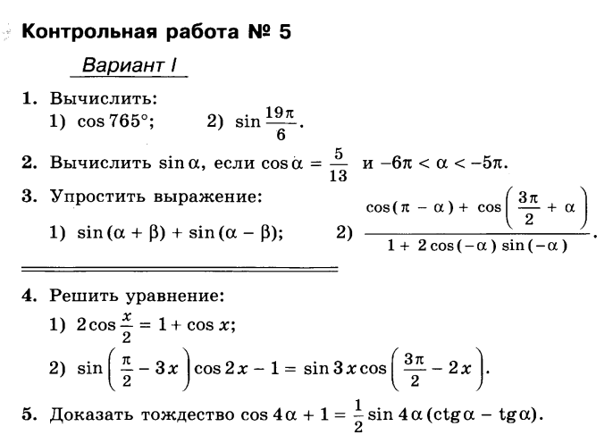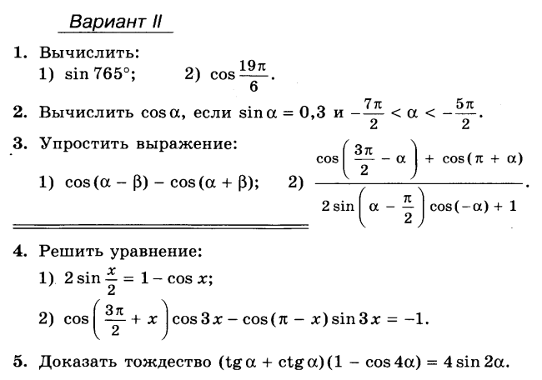
Характеристика контрольной работы
Номер задания | Уровень сложности | Проверяемые знания, умения, навыки
1 | базовый | Значение синуса, косинуса угла, выраженного в градусной, радианной мере
2 | базовый | Значение синуса, косинуса угла, основное тригонометрическое тождество
3 | базовый | Формулы синуса, косинуса суммы и разности углов, формулы приведения
4 | повышенный | Тригонометрические уравнения, формулы приведения
5 | повышенный | Преобразование тригонометрических выражений

Критерии оценивания:
«5» - все задания выполнены верно, допускается одна описка, не повлиявшая на конечны результат;
«4» - выполнены правильно четыре заданий базового уровня;
«3» - выполнены правильно три задания базового уровня;
«2» - выполнены правильно менее трёх заданий
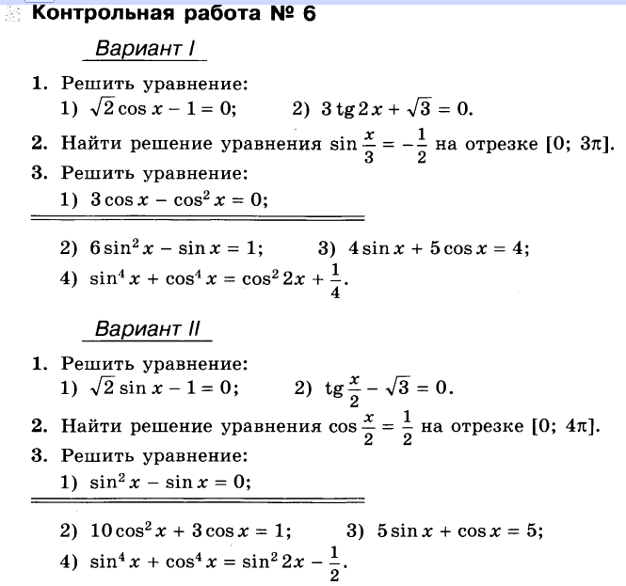
Характеристика контрольной работы
Номер задания | Уровень сложности | Проверяемые знания, умения, навыки
1 | базовый | Тригонометрические уравнения
2 | базовый | Тригонометрические уравнения
3 | базовый | Тригонометрические уравнения, квадратное уравнение
4 | базовый | Тригонометрические уравнения, квадратные уравнения
5 | повышенный | Тригонометрические уравнения, формулы понижения степени

Критерии оценивания:
«5» - все задания выполнены верно, допускается одна описка, не повлиявшая на конечны результат;
«4» - выполнены правильно четыре заданий базового уровня;
«3» - выполнены правильно три задания базового уровня;
«2» - выполнены правильно менее трёх заданий

Оценочные материалы по алгебре для 11 класса по программе Ш.А.Алимов
Контрольная работа № 1
по теме «Тригонометрические функции»

Вариант 1
- Найдите область определения и множество значений функции у = 2 cos x.
- Выясните, является ли функция у = sin x – tg x четной или нечетной.
- Изобразите схематически график функции у = sin x + 1 на отрезке .
- Найдите наибольшее и наименьшее значения функции у = 3sin x ∙cos x + 1.
- Постройте график функции у = 0,5 cos x – 2. При каких значениях х функция возрастает? Убывает?

Вариант 2
- Найдите область определения и множество значений функции у = 0,5 cos x.
- Выясните, является ли функция у = cos x – x² четной или нечетной.
- Изобразите схематически график функции у = cos x - 1 на отрезке .
- Найдите наибольшее и наименьшее значения функции у = + 1.
- Постройте график функции у = 2 sin x + 1. При каких значениях х функция возрастает? Убывает?
Контрольная работа № 2
по теме «Производная и ее геометрический смысл»
Вариант 1
- Найдите производную функции: а) 3х² - б) 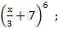 в) г)
- Найдите значение производной функции f(x) = в точке х₀ = 8.
- Запишите уравнение касательной к графику функции f(x) = sin x – 3x + 2 в точке х₀ = 0.
- Найдите значения х, при которых значения производной функции f(x) = положительны.
- Найдите точки графика функции f(x)= х³ – 3х², в которых касательная к нему параллельна оси абсцисс.
- Найдите производную функции f(x) = .

Контрольная работа № 2
по теме «Производная и ее геометрический смысл»

Вариант 2
- Найдите производную функции: а) 2х³ - б) в) г)
- Найдите значение производной функции f(x) = в точке х₀ = .
- Запишите уравнение касательной к графику функции f(x) = 4x - sin x + 1 в точке х₀ = 0.
- Найдите значения х, при которых значения производной функции f(x) = отрицательны.
- Найдите точки графика функции f(x)= х³ + 3х², в которых касательная к нему параллельна оси абсцисс.
- Найдите производную функции f(x) = cos .

Контрольная работа № 3
по теме «Применение производной к исследованию функций»

Вариант 1
- Найдите стационарные точки функции f(x) = х³- 2х² +х +3.
- Найдите экстремумы функции: а) f(x) =х³ – 2х² + х + 3; б) f(x) =.
- Найдите интервалы возрастания и убывания функции f(x) = х³- 2х² +х +3.
- Постройте график функции f(x) = х³- 2х² +х +3 на отрезке .
- Найдите наибольшее и наименьшее значения функции f(x) = х³- 2х² +х +3 на отрезке .
- Среди прямоугольников, сумма длин трех сторон которых равна 20, найдите прямоугольник наибольшей площади
Вариант 2
- Найдите стационарные точки функции f(x) = х³- х² - х +2.
- Найдите экстремумы функции: а) f(x) = х³- х² - х +2; б) f(x) =.
- Найдите интервалы возрастания и убывания функции f(x) = х³- х² - х +2.
- Постройте график функции f(x) = х³- х² - х +2 на отрезке .
- Найдите наибольшее и наименьшее значения функции f(x) = х³- х² - х +2 на отрезке.
- Найдите ромб с наибольшей площадью, если известно, что сумма длин его диагоналей равна 10.

Контрольная работа № 4
по теме «Интеграл»
Вариант 1
- Докажите, что функция F(x) = 3х + sin x – e^{2x}является первообразной функции f (x) = 3 + cos x – 2e^{2x} на всей числовой оси.
- Найдите первообразную F функции f (x) = 2, график которой проходит через точку А(0; ).
- Вычислите площадь фигуры, изображенной на рисунке.
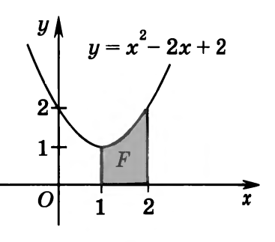
- Вычислить интеграл: а) 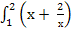dx; б) 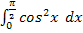.
- Найдите площадь фигуры, ограниченной прямой у = 1 – 2х и графиком функции у = х² – 5х – 3.
Вариант 2
- Докажите, что функция F(x) = х + cos x + e^{3x}является первообразной функции f (x) = 1 - sin x + 3e^{3x} на всей числовой оси.
- Найдите первообразную F функции f (x) = - 3, график которой проходит через точку А(0; ).
- Вычислите площадь фигуры, изображенной на рисунке. 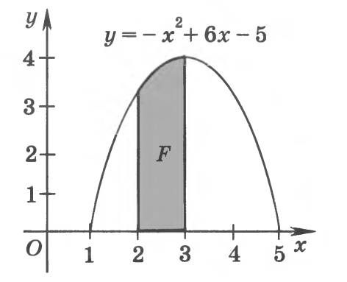
- Вычислить интеграл: а) 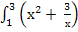dx; б) 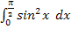.
- Найдите площадь фигуры, ограниченной прямой у = 3 – 2х и графиком функции у = х² + 3х – 3.

- Контрольная работа № 5
по теме «Комбинаторика»

1 вариант
1.Сколькими способами из числа 30 учащихся класса можно выбрать культорга и казначея?
2.Сколько различных пятизначных чисел можно записать с помощью цифр 0,9,8,7,6,5?
3.Сколько существует различных кодов , состоящих из трехзначного числа , цифры которого выбираются из цифр 1,2,3,4, и следующего за ним трехбуквенного слова, буквы которого выбираются из гласных букв русского алфавита?
4. Используя свойства числа сочетаний ,найтиС₆⁴+С₆⁵+С₆ .
5.Сколькими способами можно составить букет из трёх цветков, выбирая цветы из девяти имеющихся?
6. Запишите разложение бинома (1+х)⁹.

Вариант 2.
1.Сколькими способами 6 детей можно рассадить на 6 стульях?
2. Сколькими способами можно составить набор из 4 карандашей ,выбирая их из 8 имеющихся карандашей восьми различных цветов?
3.Шифр сейфа образуется из двух чисел. Первое двузначное число, образуется из цифр 1,2,3,4,5(цифры в числе могут повторяться).Второе , трехзначное число ,образуется из цифр 8 и 9.Сколько различных шифров можно использовать в таком сейфе?
4. Используя свойства числа сочетаний ,найти С₁₁⁹+С₁₀⁸?
5.Сколькими способами можно разложить 7 монет по двум карманам так ,чтобы ни один карман не был пустым?
6.Запишите разложение бинома (х+1) ⁸.

Контрольная работа№6 по теме: «Элементы теории вероятностей»

Вариант 1
- Бросают два игральных кубика – большой и маленький. Какова вероятность того, что:
- На обоих кубиках появится четыре очка;
- На большом кубике появится 2 очка, а на маленьком – четное число очков.
- В коробке лежат 3 черных, 2 белых и 4 красных шара. Случайным образом вынимается один шар. Какова вероятность того, что это или белый, или красный шар?
- Вероятность попадания по мишени стрелков равна . Какова вероятность:
- Непопадания по мишени при одном выстреле?
- Попадания по мишени в каждом из двух последовательных выстрелов?
- Попадания при первом и промахе при втором выстреле?
- В коробке лежат 4 белых и 3 черных шара. Наугад вынимают два шара. Какова вероятность того, что вынуты белый и черный шары?
- В вазе стоят 5 гвоздик и 6 нарциссов. Какова вероятность того, что среди трех случайным образом вынутых цветков окажется, по крайней мере, одна гвоздика?
Вариант 2
- Бросают два игральных кубика – большой и маленький. Какова вероятность того, что:
- На обоих кубиках появится пять очков;
- На маленьком кубике появится кратное 3 число очков, а на большом –5 очков.
- В коробке лежат 3 черных, 2 белых и 4 красных шара. Случайным образом вынимается один шар. Какова вероятность того, что это или черный, или красный шар?
- Вероятность попадания по мишени стрелков равна . Какова вероятность:
1) Непопадания по мишени при одном выстреле?
2) Попадания по мишени в каждом из двух последовательных выстрелов?
- Попадания при первом и промахе при втором выстреле?
- В коробке лежат 4 белых и 3 черных шара. Наугад вынимают два шара. Какова вероятность того, что вынуты два черных шара?
- В вазе стоят 5 гвоздик и 6 нарциссов. Какова вероятность того, что среди трех случайным образом вынутых цветков окажется, по крайней мере, один нарцисс?

Оценочные материалы по геометрии для 10 класса по программе Л.С.Атанасян
Контрольная работа № 1.1
Параллельность прямых
Вариант 1
1. Основание AD трапеции ABCD лежит в плоскости α. Через точки B и C проведены параллельные прямые, пересекающие плоскость α в точках E и F соответственно.
а) Каково взаимное расположение прямыхEF и АВ?
б) Чему равен угол между прямымиEF и АВ, если ? Ответ обоснуйте.
2. Дан пространственный четырехугольник ABCD, в котором диагонали AC и BD равны. Середины сторон этого четырехугольника соединены последовательно отрезками.
а) Выполните рисунок к задаче.
б)* Докажите, что полученный четырехугольник – ромб.

Контрольная работа № 1.1
Параллельность прямых
Вариант 2
1. Треугольники АВС и ADC лежат в разных плоскостях и имеют общую сторону AC. Точка P - середина стороны AD, точка K – середина стороны DC.
а) Каково взаимное расположение прямыхPK и AB?
б) Чему равен угол между прямымиPK и AB, если Ответ обоснуйте.
2. Дан пространственный четырехугольник ABCD, М и N – середины сторон АВ и ВС соответственно,
а) Выполните рисунок к задаче.
б)* Докажите, что четырехугольник MNEK – трапеция.

Контрольная работа № 1.2
Параллельность прямых и плоскостей
Вариант 1
1. Прямые a и b лежат в параллельных плоскостях α и β. Могут ли эти прямые быть: а) параллельными; б) скрещивающимися? Сделайте рисунок для каждого возможного случая.
2. Через точку О, лежащую между параллельными плоскостями α и β, проведены прямые lи m. Прямая lпересекает плоскости α и β в точках А₁ и А₂ соответственно, прямая m – в точках В₁ и В₂. Найдите длину отрезка А₂В₂, если А₁В₁ = 12 см, В₁О:ОВ₂ = 3 : 4.
3*. Изобразите параллелепипед ABCDA₁B₁C₁D₁ и постройте его сечение плоскостью, проходящей через точки M, N и K, являющиеся серединами ребер АВ, ВС и DD₁.

Контрольная работа № 1.2
Параллельность прямых и плоскостей
Вариант 2
1. Прямые a и b лежат в пересекающихся плоскостях α и β. Могут ли эти прямые быть: а) параллельными; б) скрещивающимися? Сделайте рисунок для каждого возможного случая.
2. Через точку О, не лежащую между параллельными плоскостями α и β, проведены прямые lи m. Прямая lпересекает плоскости α и β в точках А₁ и А₂ соответственно, прямая m – в точках В₁ и В₂. Найдите длину отрезка А₁В₁, если А₂В₂ = 15 см, ОВ₁:ОВ₂ = 3 : 5.
3*. Изобразите тетраэдр DABC и постройте его сечение плоскостью, проходящей через точки M и N, являющиеся серединами ребер DС и ВС, и точку К, такую, что .

Контрольная работа № 2.1Перпендикулярность прямых и плоскостей
Вариант 1
- Диагональ куба равна 6 см. Найдите: а) ребро куба; б) косинус угла между диагональю куба и плоскостью одной из его граней.
- Сторона АВ ромба АВСD равна а, один из углов ромба равен 60^{о}. Через сторону АВ проведена плоскость α на расстоянии от точки D.
а) Найдите расстояние от точки С до плоскости α.
б) Покажите на рисунке линейный угол двугранного угла DABM, .
в)* Найдите синус угла между плоскостью ромба и плоскостью α.
Вариант 2
- Основанием прямоугольного служит квадрат, диагональ равна, а его относятся как 1:1:2. Найдите: а) измерения параллелепипеда; б) синус угла между диагональю параллелепипеда и плоскостью его основания.
- Сторона квадрата АВСD равна а. Через сторону АD проведена плоскость α на расстоянии от точки В.
а) Найдите расстояние от точки С до плоскости α.
б) Покажите на рисунке линейный угол двугранного угла BADM, .
в)* Найдите синус угла между плоскостью квадрата и плоскостью α.
Контрольная работа № 3.1Многогранники
Вариант 1
1. Основанием пирамиды DАВС является правильный треугольник АВС, сторона которого равна а. Ребро перпендикулярно к плоскости АВС, а плоскость DBC составляет с плоскостью АВС угол 30 ^{о}. Найдите площадь боковой поверхности пирамиды.
2. Основанием прямого параллелепипеда ABCDA₁B₁C₁D₁ является ромб АВСD, сторона которого равна а и угол равен 60^{о}. Плоскость АD₁C₁ составляет с плоскостью основания угол 60^{о}.
Найдите: а) высоту ромба;
б) высоту параллелепипеда;
в) площадь боковой поверхности параллелепипеда;
г)* площадь поверхности параллелепипеда.
Вариант 2
1. Основанием пирамиды МАВСD является квадрат АВСD, ребро МD перпендикулярно к плоскости основания, AD=DM=a. Найдите площадь поверхности пирамиды.
2. Основанием прямого параллелепипеда ABCDA₁B₁C₁D₁ является параллелограмм АВСD, стороны которого равны и 2а, острый угол равен 45^{о}. Высота параллелепипеда равна меньшей высоте параллелограмма.
Найдите: а) меньшую высоту параллелограмма;
б) угол между плоскостью АВС₁ и плоскостью основания;
в) площадь боковой поверхности параллелепипеда;
г)* площадь поверхности параллелепипеда.

ВОПРОСЫ К ЗАЧЕТУ ПО ГЕОМЕТРИИ:

Тема 1: Аксиомы стереометрии. Параллельность прямых и плоскостей
Подготовка к зачету №1
Вопросы
1. Сформулируйте аксиомы стереометрии.
2. Докажите, что через прямую и не лежащую на ней точку можно провести плоскость и притом только одну.
3. Перечислите случаи взаимного расположения двух прямых в пространстве.
4. Какие прямые в пространстве называются параллельными?
5. Какие прямые называются скрещивающимися?
6. Какие прямые в пространстве называются пересекающимися?
7. Докажите, что через любую точку пространства, не лежащую на данной прямой, проходит прямая, параллельная данной, и притом только одна.
8. Докажите, что через каждую из двух скрещивающихся прямых проходит плоскость, параллельная другой прямой, и притом только одна.
9. Докажите, что через две пересекающиеся прямые проходит плоскость, и притом только одна.
10. Докажите свойство транзитивности параллельных прямых: если две прямые параллельны третьей прямой, то они параллельны.
11. Перечислите случаи взаимного расположения прямой и плоскости в пространстве.
12. Какие прямая и плоскость называются пересекающимися?
13. Какие прямая и плоскость называются параллельными?
14. Докажите признак параллельности прямой и плоскости.
15. Перечислите случая взаимного расположения двух плоскостей.
16. Какие плоскости называются параллельными?
17. Какие плоскости называются пересекающимися?
18. Докажите признак параллельности двух плоскостей.
19. Докажите, что если две параллельные плоскости пересечены третьей, то линии их пересечения параллельны.
20. Докажите, что отрезки параллельных, заключенные между параллельными плоскостями, равны.
21. Докажите, что если одна из двух параллельных прямых параллельна данной плоскости, а другая прямая имеет с плоскостью общую точку, то эта прямая лежит в данной плоскости.
23. Докажите, что если плоскость проходит через данную прямую, параллельную другой плоскости, и пересекает эту плоскость, то линия пересечения плоскостей параллельна данной прямой.
25. Докажите признак скрещивающихся прямых.

Примерные задания к зачету №1.
Вариант 1
1. Сформулируйте аксиомы стереометрии.
2. Через две прямые $a$ и $b$ нельзя провести одну плоскость. Могут ли они пересекаться? Ответ обоснуйте.
3. Докажите признак параллельности прямой и плоскости.
Вариант 2.
1. Какие прямые в пространстве называются скрещивающимися? Приведите примеры таких прямых на модели параллелепипеда.
2. Могут ли две плоскости иметь: а) только одну общую точку; б) только две общих точки; в) только одну общую прямую? Ответ обоснуйте.
Ответ: а) нет; б) нет; в) да.
3. Докажите, что если две параллельные плоскости пересечены третьей, то линии их пересечения параллельны.
Вариант 3.
1. Какие прямые в пространстве называются скрещивающимися? Приведите примеры таких прямых на модели параллелепипеда.
2. Могут ли две плоскости иметь: а) только одну общую точку; б) только две общих точки; в) только одну общую прямую? Ответ обоснуйте.
Ответ: а) нет; б) нет; в) да.
3. Докажите, что если две параллельные плоскости пересечены третьей, то линии их пересечения параллельны.
Вариант 4.
1. Перечислите случая взаимного расположения двух прямых в пространстве. Приведите примеры соответствующих прямых на модели куба.
2. Прямые $\text{AB}$ и $\text{CD}$ пересекаются. Могут ли прямые$\text{AC}$ и $\text{BD}$ быть скрещивающимися? Ответ обоснуйте.
Ответ: нет, так как прямые $\text{AB}$ и $\text{BD}$ лежат в одной плоскости.
3. Докажите признак параллельности двух плоскостей.
Вариант 5.
1. Какие прямая и плоскость называются параллельными? Приведите примеры параллельной прямой и плоскости на модели куба.
2. Верно ли утверждение: две прямые, параллельные некоторой плоскости, параллельны между собой? Ответ обоснуйте.
3. Докажите, что через две пересекающиеся прямые проходит плоскость, и притом только одна.
Вариант 6.
1. Какие прямые в пространстве называются скрещивающимися? Приведите примеры таких прямых на модели параллелепипеда.
2. Могут ли две плоскости иметь: а) только одну общую точку; б) только две общих точки; в) только одну общую прямую? Ответ обоснуйте.
Ответ: а) нет; б) нет; в) да.
3. Докажите, что если две параллельные плоскости пересечены третьей, то линии их пересечения параллельны.

Тема 2: Перпендикулярность прямых и плоскостей
Подготовка к зачету №2
Вопросы
1. Какие прямые в пространстве называются перпендикулярными?
2. Какие прямая и плоскость называются перпендикулярными?
3. докажите признак перпендикулярности прямой и плоскости.
4. Докажите, что через любую точку пространства можно провести единственную прямую, перпендикулярную данной прямой.
5. Докажите, что если одна из двух параллельных прямых перпендикулярна плоскости, то и другая прямая перпендикулярна этой плоскости.
6. Докажите, что если две прямые перпендикулярны плоскости, то они параллельны.
7. Что называется расстоянием от точки до плоскости?
8. Что называется наклонной, проведенной из данной точки к плоскости? Что такое основание и проекция наклонной на данную плоскость?
9. Докажите теорему о трех перпендикулярах.
10. Сформулируйте и докажите теорему, обратную теореме о трех перпендикулярах.
11. Дайте определение угла между прямой и плоскостью.
12. Как найти угол между двумя пересекающимися плоскостями? Какая фигура называется двугранным углом?
12. Какой угол называется линейным углом двугранного угла?
14. Какие плоскости называются перпендикулярными?
15. Докажите признак перпендикулярности двух плоскостей.
16. Какой параллелепипед называется прямоугольным?
17. Докажите, что две скрещивающиеся прямые имеют общий перпендикуляр, и притом только один.
18. Докажите, что квадрат диагонали прямоугольного параллелепипеда равен сумме квадратов трех его измерений. Дайте определение расстояния между скрещивающимися прямыми. Чему оно равно?
19. Какая фигура называется кубом? Что представляют собой грани куба?
20. Докажите, что если плоскость перпендикулярна одной из двух параллельных плоскостей, то она перпендикулярна и другой.
21. Дан куб ${\text{ABCDA}}_{1}B_{1}C_{1}D_{1}$. Докажите, что плоскости ${\text{ABC}}_{1}$ и $A_{1}B_{1}D$ перпендикулярны.
22. Докажите, что все линейные углы двугранного угла равны.
23. Докажите, что перпендикуляр, проведенный из данной точки к плоскости, меньше любой наклонной.
24. Докажите, что через любую точку пространства проходит плоскость, перпендикулярная к данной прямой.

Примерные задания к зачету № 2

Вариант1.
1. Какие прямые в пространстве называются перпендикулярными? Приведите примеры таких прямых на модели куба.
2. Чему равен угол между диагональю куба и плоскостью его основания? Ответ поясните на рисунке куба.
3. Докажите признак перпендикулярности прямой и плоскости.
Вариант2.
1. Какие прямые и плоскость называются перпендикулярными? Приведите соответствующие примеры в классной комнате.
2. Может ли угол между прямой и плоскостью быть равным: а) 52°; б) 90°; в) 120°? Ответ обоснуйте.
Ответ: а) да; б) да, тогда прямая перпендикулярна плоскости; в) нет, так как по определению это угол между прямой и ее проекцией на плоскость, он не больше прямого.
3. Докажите, что если одна из двух параллельных прямых перпендикулярна плоскости, то и другая прямая перпендикулярна этой плоскости.
Вариант3.
1. Что называется расстоянием от точки до плоскости? Поясните ответ, используя спицу и плоскость.
2. Сколько пар взаимно перпендикулярных граней имеет куб?
Ответ: 12.
3. Докажите, что если две прямые перпендикулярны плоскости, то они параллельны.
Вариант4.
1. Как найти угол между двумя пересекающимися плоскостями? Ответ поясните рисунком.
2. Прямые $a$ и $b$ пересекаются. При каком условии через $a$ можно провести плоскость, перпендикулярную $b$?
Ответ: если $a⊥b$.
3. Докажите теорему о трех перпендикулярах.

Тема 3: Многогранники и площади их поверхностей
Подготовка к зачету
Вопросы
1. Назовите элементы многогранника и дайте их определения.
2. Что называется основанием боковой гранью, ребром призмы?
3. Какая призма называется прямой (наклонной)?
4. Какая призма называется правильной?
5. Что принимается за боковую (полную) поверхность призмы?
6. Докажите, что площадь боковой поверхности призмы равна произведению периметра основания на высоту призмы.
7. Какой многогранник называется параллелепипедом?
8. Докажите, что у параллелепипеда противоположные грани равны и параллельны.
9. Докажите, что диагонали параллелепипеда пересекаются в одной точке и делятся точкой пересечения пополам.
10. Докажите, что в прямоугольном параллелепипеде квадрат любой диагонали равен сумме квадратов трех его измерений.
11. Какой параллелепипед называется прямоугольным?
12. Что такое куб?
13. Назовите элементы пирамиды и дайте их определения.
14. Какая пирамида называется правильной?
15. Докажите, что площадь боковой поверхности правильной пирамиды равна половине произведения периметра основания на апофему.
16. Докажите, что площадь боковой поверхности правильной усеченной пирамиды равна произведению полусуммы периметров оснований на апофему.
17. Дайте определение тетраэдра. Какое наименьшее число ребер (граней, вершин) имеет многогранник?
18. Какие многогранники называются правильными? Перечислите известные вам виды правильных многогранников.
19. Докажите, что у прямой призмы все боковые грани - прямоугольники.
20. В пирамиде все боковые грани равны между собой. Докажите, что высота пирамиды проходит через центр окружности, описанной около основания.
21. В пирамиде все боковые ребра равны между собой. Докажите, что они составляют с плоскостью основания равные углы.
22. Докажите, что у правильной призмы все боковые грани - равные прямоугольники.

Примерные задания к зачету№3 по теме « Многогранники»

Вариант 1
1. Нарисуйте призму, назовите ее элементы. Что является основанием, боковыми гранями призмы?
2. Боковое ребро пирамиды перпендикулярно одной из сторон основания. Можно ли принять это ребро за высоту пирамиды? Ответ поясните рисунком и обоснуйте.
3. а) Каким свойством обладают диагонали параллелепипеда?
б) Докажите свойство, сформулированное в п. а).

Вариант 2
1. Нарисуйте многогранник. Что является основанием и боковыми гранями многогранника? Назовите элементы многогранника и дайте их определения. Ответ поясните рисунком.
2. Почему все высоты призмы равны между собой? Ответ обоснуйте.
3. а) Запишите формулу площади боковой поверхности правильной пирамиды.
б) Выведите формулу для п. а).

Вариант 3
1. Какая призма является прямой (наклонной). Ответ поясните рисунком.
2. Дан прямой параллелепипед ${\text{ABCDA}}_{1}B_{1}C_{1}D_{1}$, в основании которого лежит ромб с углом $∠\text{ABC}={\text{130}}^{0}$. Выпишите большие диагонали параллелепипеда. Ответ обоснуйте.
3. а) Запишите формулу площади боковой поверхности наклонной призмы.
б) Выведите, формулу для п. а).

Оценочные материалы по геометрии для 11 класса по программе Л.С.Атанасян
Контрольная работа № 1 по теме: «Координаты точки и координаты вектора»

Вариант 1

1.Найдите координаты вектора 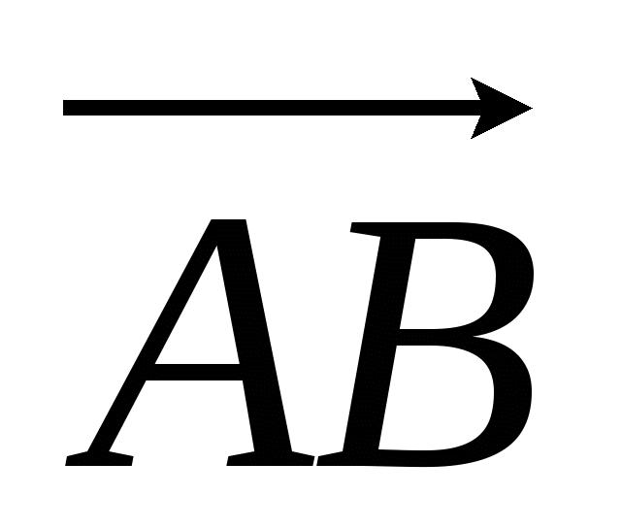, если А (5;-1; 3), В (2;-2; 4).
2.Даны векторы 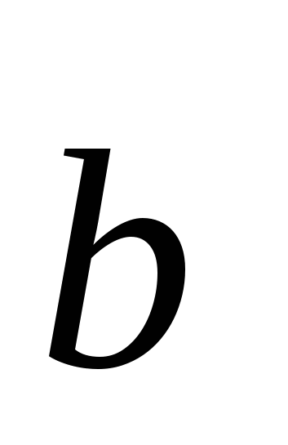(3; 1;-2) и (1; 4;-3). Найдите 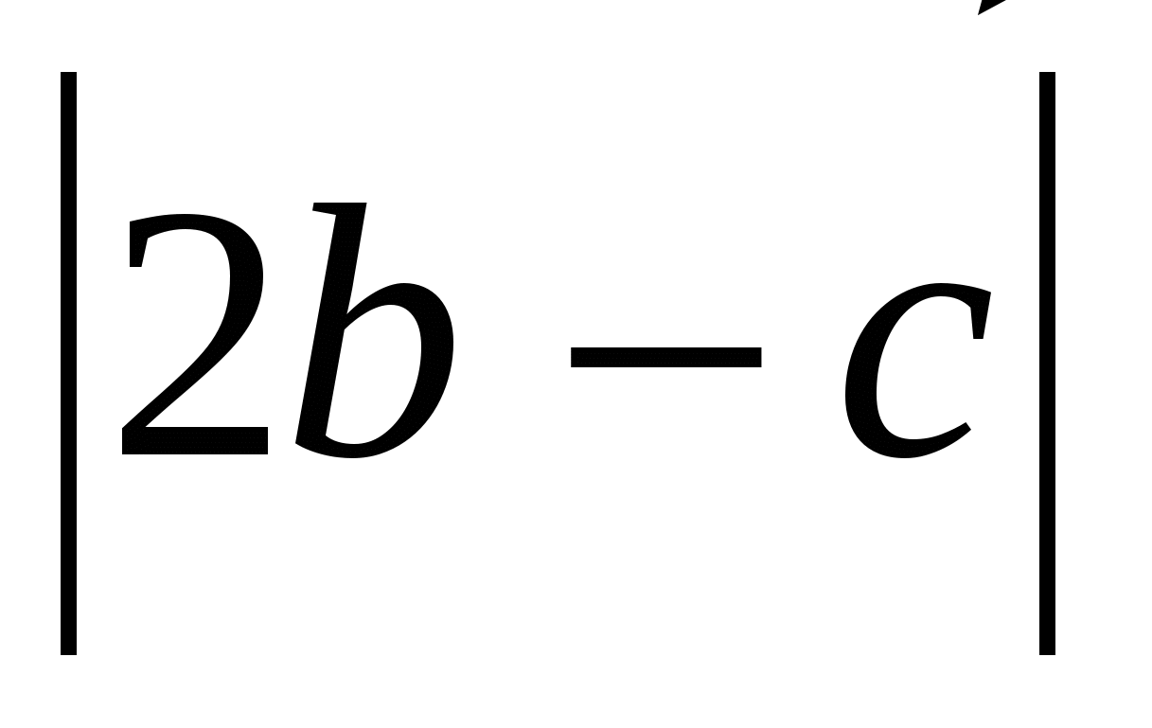.
3.Изобразите систему координат Охуz и постройте точку А (1;-2;-4). Найдите расстояния от этой точки до координатных плоскостей.
Вариант 2

1.Найдите координаты вектора 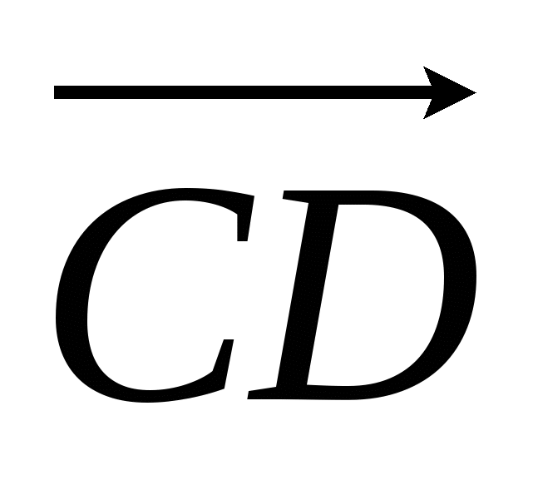, если С (6; 3;-2), D (2; 4;-5).
2.Даны вектора (5;-1; 2) и (3; 2;-4). Найдите 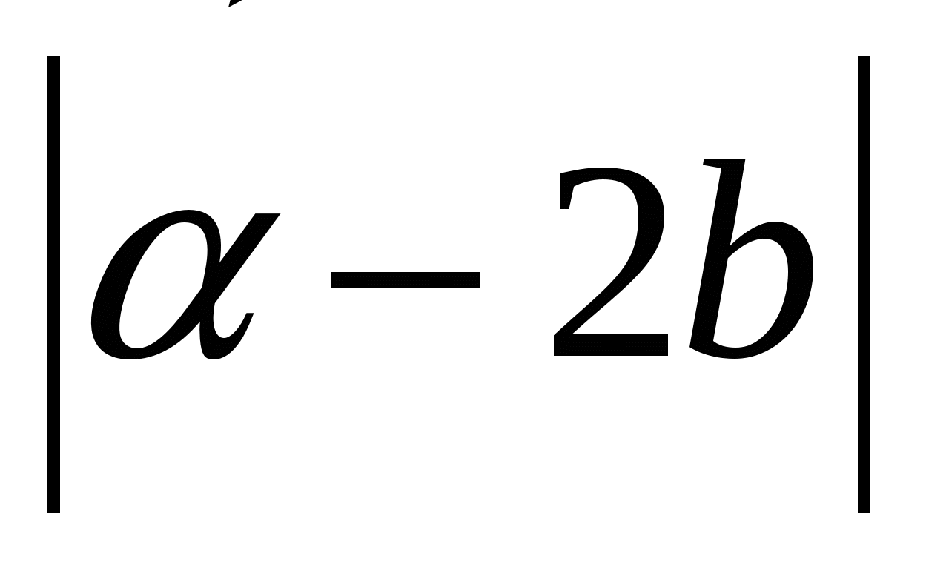.
3.Изобразите систему координат Охуz и постройте точку В (-2;-3; 4). Найдите расстояния от этой точки до координатных плоскостей.

Контрольная работа № 2 «Тела и поверхности вращения»
Вариант 1

1.Осевое сечение цилиндра – квадрат, площадь основания цилиндра равна 16π см2. Найдите площадь поверхности цилиндра.
2.Высота конуса равна 6 см, угол при вершине осевого сечения равен 120°. Найдите:
а) площадь сечения конуса плоскостью, проходящей через две образующие, угол между которыми 30°;
б)площадь боковой поверхности конуса.
3.Диаметр шара равен 2т. Через конец диаметра проведена плоскость под углом 45° к нему. Найдите длину линии пересечения сферы с этой плоскостью.
Вариант 2

1.Осевое сечение цилиндра – квадрат, диагональ которого 4 см. Найдите площадь поверхности цилиндра.
2.Радиус основания конуса равен 6 см, а образующая наклонена к плоскости основания под углом 30°. Найдите:
а) площадь сечения конуса плоскостью, проходящей через две образующие, угол между которыми 60°;
б) площадь боковой поверхности конуса.
3.Диаметр шара равен 4т. Через конец диаметра проведена плоскость под углом 30° к нему. Найдите площадь сечения шара этой плоскостью.

Контрольная работа № 3«Объемы тел»
Вариант 1

Апофема правильной треугольной пирамиды равна 4 см, а двугранный угол при основании равен 60°. Найдите объем пирамиды.
В цилиндр вписана призма. Основанием призмы служит прямоугольный треугольник, катет которого равен 2а, а прилежащий угол равен 30°. Диагональ большей боковой грани призмы составляет с плоскостью ее основания угол в 45°. Найдите объем цилиндра.
.Диаметр шара равен высоте конуса, образующая которого составляет с плоскостью основания угол в 60°. Найдите отношение объемов конуса и шара.
.Объем цилиндра равен 96π см3, площадь его осевого сечения 48 см2. Найдите площадь сферы, описанной около цилиндра.

Вариант 2

Боковое ребро правильной треугольной пирамиды равно 6 см и составляет с плоскостью основания угол в 60°. Найдите объем пирамиды.
В конус вписана пирамида. Основанием пирамиды служит прямоугольный треугольник, катет которого равен 2а, а прилежащий угол равен 30°. Боковая грань пирамиды, проходящая через данный катет, составляет с плоскостью основания угол в 45°. Найдите объем конуса.
В конус, осевое сечение которого есть правильный треугольник, вписан шар. Найдите отношение площади сферы к площади боковой поверхности конуса.
Диаметр шара равен высоте цилиндра, осевое сечение которого есть квадрат. Найдите отношение объемов цилиндра и шара.

Критерии и нормы оценки знаний, умений и навыков обучающихся по геометрии.
1. Оценка письменных контрольных работ и зачетов обучающихся по геометрии.
Ответ оценивается отметкой «5», если:
- работа выполнена полностью;
- в логических рассуждениях и обоснованиях решения нет пробелов и ошибок;
- в решении нет математических ошибок (возможна одна неточность, описка, которая не является следствием незнания или непонимания учебного материала).
Отметка «4» ставится в следующих случаях:
- работа выполнена полностью, но обоснования шагов решения недостаточны;
- допущены одна ошибка или есть два – три недочёта в выкладках, рисунках, чертежах.
Отметка «3» ставится, если:
- допущено более одной ошибки или более двух – трех недочетов в выкладках, чертежах, но обучающийся обладает обязательными умениями по проверяемой теме.
Отметка «2» ставится, если:
- допущены существенные ошибки, показавшие, что обучающийся не обладает обязательными умениями по данной теме в полной мере.

2. Оценка устных ответов обучающихся по геометрии.
Ответ оценивается отметкой «5», если ученик:
- полно раскрыл содержание материала в объеме, предусмотренном программой и учебником;
- изложил материал грамотным языком, точно используя математическую терминологию и символику, в определенной логической последовательности;
- правильно выполнил рисунки, чертежи, сопутствующие ответу;
- показал умение иллюстрировать теорию конкретными примерами, применять ее в новой ситуации при выполнении практического задания;
- продемонстрировал знание теории ранее изученных сопутствующих тем, сформированность и устойчивость используемых при ответе умений и навыков;
- отвечал самостоятельно, без наводящих вопросов учителя;
- возможны одна – две неточности при освещение второстепенных вопросов или в выкладках, которые легко исправил после замечания учителя.
Ответ оценивается отметкой «4», если удовлетворяет в основном требованиям на оценку «5», но при этом имеет один из недостатков:
- в изложении допущены небольшие пробелы, не исказившее математическое содержание ответа;
- допущены один – два недочета при освещении основного содержания ответа, исправленные после замечания учителя;
- допущены ошибка или более двух недочетов при освещении второстепенных вопросов или в выкладках, легко исправленные после замечания учителя.
Отметка «3» ставится в следующих случаях:
- неполно раскрыто содержание материала (содержание изложено фрагментарно, не всегда последовательно), но показано общее понимание вопроса и продемонстрированы умения, достаточные для усвоения программного материала;
- имелись затруднения или допущены ошибки в определении математической терминологии, чертежах, выкладках, исправленные после нескольких наводящих вопросов учителя;
- обучающийся не справился с применением теории в новой ситуации при выполнении практического задания, но выполнил задания обязательного уровня сложности по данной теме;
- при достаточном знании теоретического материала выявлена недостаточная сформированность основных умений и навыков.
Отметка «2» ставится в следующих случаях:
- не раскрыто основное содержание учебного материала;
- обнаружено незнание обучающимся большей или наиболее важной части учебного материала;
- допущены ошибки в определении понятий, при использовании математической терминологии, в рисунках, чертежах, в выкладках, которые не исправлены после нескольких наводящих вопросов учителя.

Контрольные работы и зачеты.
Содержание и объем материала, подлежащего проверке в контрольной работе, зачете определяется программой. При проверке усвоения материала выявляется полнота, прочность усвоения обучающимися теории и умение применять ее на практике в знакомых и незнакомых ситуациях.
Отметка зависит также от наличия и характера погрешностей, допущенных обучающимися.
- грубая ошибка – полностью искажено смысловое значение понятия, определения;
- погрешность отражает неточные формулировки, свидетельствующие о нечетком представлении рассматриваемого объекта;
- недочет – неправильное представление об объекте, не влияющего кардинально на знания определенные программой обучения;
- мелкие погрешности – неточности в устной и письменной речи, не искажающие смысла ответа или решения, случайные описки и т.п.
Эталоном, относительно которого оцениваются знания обучающихся, является обязательный минимум содержания математики.

Приложение №2. Учебно-методическое обеспечение

1.Алгебра и начала математического анализа. 10-11 классы:Учеб. для общеобразовательных учреждений /Ш.А.Алимов и др./ - М.: Просвещение, 2018г.
2.Геометрия. 10-11 классы: учеб.для общеобразоват. учреждений: Л.С. Атанасян, В.Ф.Бутузов, и др., М.: «Просвещение», 2018 г.
3.Ш.А.Алимов, Дидактические материалы по алгебре для 10 - 11 класса (Москва, «Просвещение», 2017 г.)
4.Зив Б.Г., Дидактические материалы по геометрии для 10 класса (Москва, «Просвещение», 2010 г.)
5.Изучение алгебры в 10-11 классах (поурочные планы) по учебнику Ш.А.Алимова, М.:Просвещение, 2016г
6.Геометрия 11 класс (поурочные планы к учебнику Л.С. Атанасян, В.Ф.Бутузов, и др). Составители: В.А, Яровенко, Москва «ВАКО», 2017
7.Алгебра и начала анализа. Тесты. 10 11 классы: учебно-метод. Пособие. М.: Дрофа, 2010
8.Математика. 10- 11 классы. Развитие комбинаторно-логического мышления. Задачи, алгоритмы решений / авт.-сост. Т.Г. Попова. Волгоград: Учитель, 2015
9.Алгебра и начала анализа: сборник задач для подготовки и проведения итоговой аттестации за курс средней школы / И.Р. Высоцкий, Л.И. Звавич, Б.П. Пигарев и др.; под ред. С.А. Шестакова. М.: Внешсигма-М, 2016
10.Математика. 10- 11 классы: технология подготовки учащихся к ЕГЭ / авт.-сост. Н.А. Ким. Волгоград: Учитель, 2017
11.Математика. ЕГЭ. Практикум. 2018 г. ( авт. Л.Д. Лаппо, М.А. Попов)
12. Математика. Подготовка к ЕГЭ – 2019: учебно – методическое пособие /под редакцией Ф.Ф. Лысенко, С.Ю. Кулабухова. – Ростов – на – Дону: Легион – М, 2018

Электронные образовательные ресурсы. Образовательные порталы
1.http://www.edu.ru – Образовательный портал «Российской образование»
2.http://www.school.edu.ru – Национальный портал «Российский общеобразовательный
3.http://school-collektion.edu/ru - «Единая коллекция цифровых образовательных ресурсов»
4.http://fcior.edu.ru, http://eor.edu.ru «Федеральный центр информационных образовательных ресурсов»
5.http://www.ed.gov.ru - Сайт Рособразования
6.http://www.school.edu.ru - Российский образовательный портал
7.http://www.proshkolu.ru/, - Сайт для всех учителей-предметников Бесплатный школьный портал «ПроШколу.ру - все школы России»
8.http://festival.1september.ru/ - Фестиваль педагогических идей «Открытый урок»
9.http://www.metod-kopilka.ru/ - методическая копилка учителя математики.
10. «Карман для учителя математики» http://karmanform.ucoz.ru.
11. Я иду на урок математики (методические разработки): www.festival.1sepember.ru
12.ФЦИОР http://www.fcior.edu.ru и ЕК ЦОР http://school-collection.edu.ru.
13.СУП (современный учительский портал) http://easyen.ru/
14.Завуч. Инфо Методическая библиотека http://www.zavuch.info/methodlib/5/
15. Уроки – конспекты www.pedsovet.ru
16.http://www.mathvaz.ru/docie.php?action=articles&catalog_id=3&cat_id=8

Технические средства обучения
Компьютер.
Мультимедиапроектор.
Экран.

7. Приложение №2. Учебно-методическое обеспечение

1.Алгебра и начала математического анализа. 10-11 классы:Учеб. для общеобразовательных учреждений /Ш.А.Алимов и др./ - М.: Просвещение, 2018г.
2.Геометрия. 10-11 классы: учеб.для общеобразоват. учреждений: Л.С. Атанасян, В.Ф.Бутузов, и др., М.: «Просвещение», 2018 г.
3.Ш.А.Алимов, Дидактические материалы по алгебре для 10 - 11 класса (Москва, «Просвещение», 2017 г.)
4.Зив Б.Г., Дидактические материалы по геометрии для 10 класса (Москва, «Просвещение», 2010 г.)
5.Изучение алгебры в 10-11 классах (поурочные планы) по учебнику Ш.А.Алимова, М.:Просвещение, 2016г
6.Геометрия 11 класс (поурочные планы к учебнику Л.С. Атанасян, В.Ф.Бутузов, и др). Составители: В.А, Яровенко, Москва «ВАКО», 2017
7.Алгебра и начала анализа. Тесты. 10 11 классы: учебно-метод. Пособие. М.: Дрофа, 2010
8.Математика. 10- 11 классы. Развитие комбинаторно-логического мышления. Задачи, алгоритмы решений / авт.-сост. Т.Г. Попова. Волгоград: Учитель, 2015
9.Алгебра и начала анализа: сборник задач для подготовки и проведения итоговой аттестации за курс средней школы / И.Р. Высоцкий, Л.И. Звавич, Б.П. Пигарев и др.; под ред. С.А. Шестакова. М.: Внешсигма-М, 2016
9.Математика. 10- 11 классы: технология подготовки учащихся к ЕГЭ / авт.-сост. Н.А. Ким. Волгоград: Учитель, 2017
10.Математика. ЕГЭ. Практикум. 2018 г. ( авт. Л.Д. Лаппо, М.А. Попов)
11. Математика. Подготовка к ЕГЭ – 2019: учебно – методическое пособие /под редакцией Ф.Ф. Лысенко, С.Ю. Кулабухова. – Ростов – на – Дону: Легион – М, 2018
Электронные образовательные ресурсы. Образовательные порталы
1.http://www.edu.ru – Образовательный портал «Российской образование»
2.http://www.school.edu.ru – Национальный портал «Российский общеобразовательный
3.http://school-collektion.edu/ru - «Единая коллекция цифровых образовательных ресурсов»
4.http://fcior.edu.ru, http://eor.edu.ru «Федеральный центр информационных образовательных ресурсов»
5.http://www.ed.gov.ru - Сайт Рособразования
6.http://www.school.edu.ru - Российский образовательный портал
7.http://www.proshkolu.ru/, - Сайт для всех учителей-предметников Бесплатный школьный портал «ПроШколу.ру - все школы России»
8.http://festival.1september.ru/ - Фестиваль педагогических идей «Открытый урок»
9.http://www.metod-kopilka.ru/ - методическая копилка учителя математики.
10. «Карман для учителя математики» http://karmanform.ucoz.ru.
11. Я иду на урок математики (методические разработки): www.festival.1sepember.ru
12.ФЦИОР http://www.fcior.edu.ru и ЕК ЦОР http://school-collection.edu.ru.
13.СУП (современный учительский портал) http://easyen.ru/
14.Завуч. Инфо Методическая библиотека http://www.zavuch.info/methodlib/5/
15. Уроки – конспекты www.pedsovet.ru
16.http://www.mathvaz.ru/docie.php?action=articles&catalog_id=3&cat_id=8

Технические средства обучения
- Компьютер.
- Мультимедиапроектор.
- Экран.

Здесь и далее:распознавать конкретные примеры общих понятий по характерным признакам, выполнять действия в соответствии с определением и простейшими свойствами понятий, конкретизировать примерами общие понятия.
Здесь и далее; знать определение понятия, уметь пояснять его смысл,уметь использовать понятие и его свойства при проведении рассуждений, решении задач.

